
ĐẠI HỌC ĐÀ LẠT
KHOA CÔNG NGHỆ THÔNG TIN
――――――



BÁO CÁO TIỂU LUẬN

ĐỀ TÀI:
XÂY DỰNG HỆ THỐNG QUẢN LÝ HOMESTAY STAYSAGA

Giảng viên hướng dẫn: Thầy Nguyễn Trọng Hiếu
Sinh viên thực hiện: Đặng Nguyễn Phúc Khang
MSSV: 2212387
Lớp: CTK46PM

Đà Lạt, ngày 30 tháng 5 năm 2026

LỜI CẢM ƠN
Em xin gửi lời cảm ơn chân thành đến thầy Nguyễn Trọng Hiếu đã hướng dẫn, góp ý và định hướng trong suốt quá trình thực hiện môn học Các công nghệ mới trong phát triển phần mềm. Những kiến thức thực tiễn về Next.js, Supabase, Docker và các công nghệ hiện đại mà thầy truyền đạt đã giúp em có nền tảng vững chắc để hoàn thành dự án StaySaga này.
Em cũng xin cảm ơn Khoa Công nghệ thông tin – Đại học Đà Lạt đã tạo điều kiện học tập và cung cấp nền tảng kiến thức chuyên môn trong suốt quá trình học tập tại trường. Môi trường học thuật nghiêm túc và thực tiễn của Khoa là điều kiện thuận lợi để sinh viên tiếp cận các công nghệ phát triển phần mềm hiện đại.
Xin cảm ơn các bạn cùng lớp CTK46PM đã cùng trao đổi, hỗ trợ và đóng góp ý kiến trong quá trình học tập và thực hiện dự án. Sự trao đổi kỹ thuật giữa các bạn đã giúp ích rất nhiều trong quá trình giải quyết các vấn đề kỹ thuật phức tạp.
Do thời gian và kinh nghiệm còn hạn chế, báo cáo khó tránh khỏi thiếu sót. Em rất mong nhận được góp ý từ thầy và các bạn để tiếp tục cải thiện.

Đà Lạt, tháng 05 năm 2026
Sinh viên thực hiện

Đặng Nguyễn Phúc Khang

TÓM TẮT
Báo cáo này trình bày quá trình xây dựng hệ thống quản lý homestay StaySaga — một ứng dụng web full-stack hoàn chỉnh, được phát triển trong khuôn khổ đồ án cuối kỳ môn học Các công nghệ mới trong phát triển phần mềm, lớp CTK46PM, Trường Đại học Đà Lạt, năm học 2025–2026.
StaySaga giải quyết bài toán quản lý homestay quy mô nhỏ và trung bình tại Việt Nam — nơi phần lớn chủ homestay vẫn đang quản lý phòng, đặt phòng và khách hàng bằng cách thủ công hoặc công cụ không chuyên dụng. Hệ thống cung cấp nền tảng web trực tuyến với đầy đủ tính năng: quản lý phòng, lịch đặt phòng, thông tin khách hàng, thanh toán, hình ảnh, phân quyền người dùng và dashboard thống kê.
Stack công nghệ sử dụng: Next.js 16.2.6 với App Router, React 19, TypeScript 5, Tailwind CSS 4 cho frontend; Supabase (Auth, Database, Storage, Realtime) cho backend; Docker và Docker Compose cho containerization; VPS với domain và SSL/HTTPS cho production deployment. Ngoài ra, hệ thống tích hợp Google OAuth qua Supabase, Google Maps cho geocoding, Framer Motion cho animation và Stripe webhook cho thanh toán (đang phát triển).
Sau quá trình thực hiện, hệ thống đạt được: ứng dụng web hoạt động đầy đủ chức năng trên domain https://staysaga.duckdns.org/; mã nguồn quản lý trên GitHub tại https://github.com/khangdang12324/StaySaga; đóng gói Docker thành công với Dockerfile multi-stage; và minh chứng sử dụng AI tool với hơn 8 prompt được ghi chép chi tiết.

MỤC LỤC
LỜI CẢM ƠN
TÓM TẮT
MỤC LỤC
DANH MỤC TỪ VIẾT TẮT
DANH MỤC BẢNG BIỂU
DANH MỤC HÌNH ẢNH
CHƯƠNG 1. TỔNG QUAN ĐỀ TÀI
1.1. Tổng quan về quản lý homestay
1.2. Thực trạng quản lý homestay hiện nay
1.3. Các khó khăn trong quản lý thủ công
1.4. Nhu cầu xây dựng hệ thống quản lý trực tuyến
1.5. Giới thiệu hệ thống StaySaga
1.6. Các nhóm người dùng của hệ thống
1.7. Các yêu cầu tổng quát
1.8. Phạm vi chức năng của hệ thống
1.9. Kết quả kỳ vọng
CHƯƠNG 2. CƠ SỞ LÝ THUYẾT VÀ CÔNG NGHỆ SỬ DỤNG
2.1. Tổng quan về ứng dụng web full-stack hiện đại
2.2. Next.js 16 App Router
2.3. React 19 và TypeScript
2.4. Server Components và Client Components
2.5. Tailwind CSS 4 và thư viện UI
2.6. Supabase – Backend-as-a-Service
2.7. Supabase Auth và Google OAuth
2.8. Supabase Database và Realtime
2.9. Row Level Security
2.10. Supabase Storage
2.11. Docker và Docker Compose
2.12. VPS, domain và SSL
2.13. Google Maps và tích hợp bên ngoài
2.14. Stripe webhook (thanh toán)
2.15. AI tool trong phát triển phần mềm
CHƯƠNG 3. PHÂN TÍCH VÀ ĐẶC TẢ YÊU CẦU HỆ THỐNG
3.1. Khảo sát yêu cầu
3.2. Yêu cầu chức năng
3.3. Yêu cầu phi chức năng
3.4. Tác nhân hệ thống
3.5. Use case tổng quát
3.6. Đặc tả use case đăng ký/đăng nhập
3.7. Đặc tả use case quản lý phòng
3.8. Đặc tả use case quản lý đặt phòng
3.9. Đặc tả use case phân quyền người dùng
3.10. Ma trận phân quyền
3.11. Tiêu chí nghiệm thu
CHƯƠNG 4. THIẾT KẾ HỆ THỐNG
4.1. Kiến trúc tổng thể
4.2. Kiến trúc frontend (Route Groups)
4.3. Kiến trúc backend sử dụng Supabase
4.4. Thiết kế cơ sở dữ liệu
4.5. Mô hình ERD
4.6. Thiết kế bảng profiles
4.7. Thiết kế bảng rooms
4.8. Thiết kế bảng bookings và payments
4.9. Thiết kế Row Level Security
4.10. Thiết kế luồng xử lý chính
CHƯƠNG 5. XÂY DỰNG VÀ CÀI ĐẶT HỆ THỐNG
5.1. Môi trường phát triển
5.2. Cấu trúc thư mục dự án
5.3. Cài đặt và cấu hình dự án
5.4. Xây dựng chức năng xác thực
5.5. Xây dựng Admin dashboard
5.6. Xây dựng Host/Partner extranet
5.7. Xây dựng chức năng đặt phòng
5.8. Tích hợp Supabase Storage và Realtime
5.9. Tích hợp Google Maps và geocoding
5.10. Kiểm thử chức năng
CHƯƠNG 6. DOCKER, TRIỂN KHAI VÀ VẬN HÀNH
6.1. Dockerfile và multi-stage build
6.2. Docker Compose
6.3. Biến môi trường
6.4. Triển khai lên VPS
6.5. Cấu hình domain và SSL
6.6. Kết quả kiểm tra sau triển khai
CHƯƠNG 7. SỬ DỤNG AI TRONG QUÁ TRÌNH PHÁT TRIỂN
7.1. Mục đích và nguyên tắc sử dụng AI
7.2. Bảng minh chứng prompt AI
7.3. Phân tích prompt tiêu biểu
7.4. Đánh giá và hạn chế
CHƯƠNG 8. ĐÁNH GIÁ KẾT QUẢ
8.1. Kết quả đạt được
8.2. Đối chiếu với yêu cầu quy chế thi
8.3. Đánh giá mức độ hoàn thành chức năng
8.4. Các hạn chế và hướng khắc phục
KẾT LUẬN VÀ HƯỚNG PHÁT TRIỂN
TÀI LIỆU THAM KHẢO
PHỤ LỤC A – Mã nguồn minh họa
PHỤ LỤC B – Hình ảnh giao diện hệ thống
PHỤ LỤC C – Minh chứng triển khai
PHỤ LỤC D – Minh chứng sử dụng AI
PHỤ LỤC E – Câu hỏi vấn đáp dự kiến

DANH MỤC TỪ VIẾT TẮT
Từ viết tắt | Nghĩa đầy đủ
API | Application Programming Interface – Giao diện lập trình ứng dụng
Auth | Authentication – Xác thực người dùng
BaaS | Backend-as-a-Service – Dịch vụ backend đám mây
CRUD | Create, Read, Update, Delete – Các thao tác dữ liệu cơ bản
CSS | Cascading Style Sheets – Ngôn ngữ định dạng trang web
ERD | Entity Relationship Diagram – Sơ đồ thực thể quan hệ
HTTPS | Hypertext Transfer Protocol Secure – Giao thức truyền tải bảo mật
JWT | JSON Web Token – Token xác thực dạng JSON
PWA | Progressive Web App – Ứng dụng web tiến bộ
RLS | Row Level Security – Bảo mật theo hàng dữ liệu
SEO | Search Engine Optimization – Tối ưu hóa công cụ tìm kiếm
SSL | Secure Sockets Layer – Lớp bảo mật kết nối
SSR | Server-Side Rendering – Kết xuất phía máy chủ
UI | User Interface – Giao diện người dùng
URL | Uniform Resource Locator – Địa chỉ tài nguyên thống nhất
UX | User Experience – Trải nghiệm người dùng
VPS | Virtual Private Server – Máy chủ riêng ảo

DANH MỤC BẢNG BIỂU
Bảng 1.1. So sánh quản lý thủ công và quản lý bằng hệ thống web
Bảng 1.2. Danh sách nhóm người dùng và vai trò trong hệ thống
Bảng 1.3. Phạm vi chức năng của hệ thống StaySaga
Bảng 2.1. Vai trò của các công nghệ trong hệ thống
Bảng 2.2. So sánh Server Components và Client Components
Bảng 2.3. Các dịch vụ Supabase được sử dụng trong StaySaga
Bảng 3.1. Danh sách yêu cầu chức năng
Bảng 3.2. Danh sách yêu cầu phi chức năng
Bảng 3.3. Danh sách tác nhân hệ thống
Bảng 3.4. Ma trận phân quyền người dùng
Bảng 3.5. Tiêu chí nghiệm thu hệ thống
Bảng 4.1. Mô tả các thành phần trong kiến trúc hệ thống
Bảng 4.2. Thiết kế bảng profiles
Bảng 4.3. Thiết kế bảng rooms
Bảng 4.4. Thiết kế bảng bookings
Bảng 4.5. Thiết kế bảng payments
Bảng 4.6. Danh sách chính sách RLS
Bảng 5.1. Môi trường và công cụ phát triển
Bảng 5.2. Danh sách route chính của ứng dụng
Bảng 5.3. Kết quả kiểm thử chức năng
Bảng 6.1. Danh sách biến môi trường
Bảng 6.2. Các bước triển khai ứng dụng lên VPS
Bảng 6.3. Kết quả kiểm tra sau triển khai
Bảng 7.1. Danh sách prompt AI đã sử dụng
Bảng 8.1. Đối chiếu kết quả với yêu cầu bắt buộc của quy chế thi
Bảng 8.2. Đánh giá mức độ hoàn thành chức năng
Bảng 8.3. Các hạn chế và hướng khắc phục

DANH MỤC HÌNH ẢNH
Hình 0.1. Giao diện tổng quan hệ thống StaySaga
Hình 1.1. Quy trình quản lý đặt phòng truyền thống
Hình 1.2. Sơ đồ tổng quan nghiệp vụ quản lý homestay
Hình 1.3. Giao diện dashboard tổng quan của hệ thống StaySaga
Hình 2.1. Sơ đồ hoạt động của Next.js App Router và Route Groups
Hình 2.2. Giao diện quản lý dự án trên Supabase
Hình 2.3. Minh họa mô hình đóng gói ứng dụng bằng Docker
Hình 2.4. Giao diện StaySaga được triển khai trên Azure VPS với domain và HTTPS
Hình 3.1. Biểu đồ use case tổng quát của hệ thống StaySaga
Hình 3.2. Biểu đồ use case chức năng quản lý đặt phòng
Hình 3.3. Giao diện đăng nhập và đăng ký tài khoản
Hình 3.4. Giao diện quản lý danh sách phòng
Hình 4.1. Kiến trúc tổng thể của hệ thống StaySaga
Hình 4.2. Sơ đồ ERD cơ sở dữ liệu hệ thống
Hình 4.3. Luồng xác thực người dùng bằng Supabase Auth + Google OAuth
Hình 4.4. Luồng xử lý tạo đặt phòng
Hình 4.5. Wireframe màn hình dashboard
Hình 4.6. Wireframe màn hình quản lý phòng
Hình 5.1. Cấu trúc thư mục dự án StaySaga (Route Groups)
Hình 5.2. Cấu hình kết nối Supabase trong ứng dụng
Hình 5.3. Giao diện Admin dashboard
Hình 5.4. Giao diện Host extranet
Hình 5.5. Giao diện đặt phòng và checkout
Hình 5.6. Giao diện hệ thống trên thiết bị di động
Hình 6.1. Cấu hình Dockerfile multi-stage của hệ thống
Hình 6.2. Cấu hình Docker Compose của hệ thống
Hình 6.3. Kiểm thử domain và SSL của hệ thống StaySaga trên VPS
Hình 6.4. Hệ thống StaySaga hoạt động trên môi trường production
Hình 7.1. Minh chứng sử dụng AI để lựa chọn Supabase Realtime cho chức năng chat
Hình 7.2. Minh chứng sử dụng AI để hỗ trợ cấu hình Docker
Hình 7.3. Minh chứng sử dụng AI để hỗ trợ kiểm thử
Hình 8.1. Bổ sung dữ liệu phòng, ảnh, tiện nghi
Hình 8.2. Kết quả tìm kiếm địa điểm chưa chi tiết như Google Maps

MỞ ĐẦU

1. Lý do chọn đề tài
Trong bối cảnh ngành du lịch Việt Nam đang phục hồi mạnh mẽ sau giai đoạn ảnh hưởng của đại dịch COVID-19, loại hình lưu trú homestay ngày càng trở nên phổ biến và được nhiều du khách trong và ngoài nước ưa chuộng. Các điểm đến như Đà Lạt, Hội An, Sa Pa và Đồng bằng sông Cửu Long chứng kiến sự bùng nổ mạnh mẽ của mô hình homestay trong những năm gần đây.
Tuy nhiên, phần lớn các cơ sở homestay vừa và nhỏ vẫn quản lý hoạt động kinh doanh theo phương thức thủ công hoặc qua các công cụ không chuyên biệt như bảng tính Excel, tin nhắn Zalo hay sổ tay ghi chép. Điều này dẫn đến nhiều vấn đề: xung đột lịch đặt phòng, khó theo dõi thanh toán, thiếu thống kê tổng hợp và không có khả năng phân quyền quản lý linh hoạt.
Xuất phát từ thực tiễn đó và yêu cầu của môn học về xây dựng ứng dụng web full-stack sử dụng các công nghệ hiện đại, tôi đã thực hiện đề tài "Xây dựng hệ thống quản lý homestay StaySaga". Đây là cơ hội để giải quyết bài toán thực tiễn, đồng thời làm chủ stack công nghệ Next.js 16, React 19, Supabase và Docker.
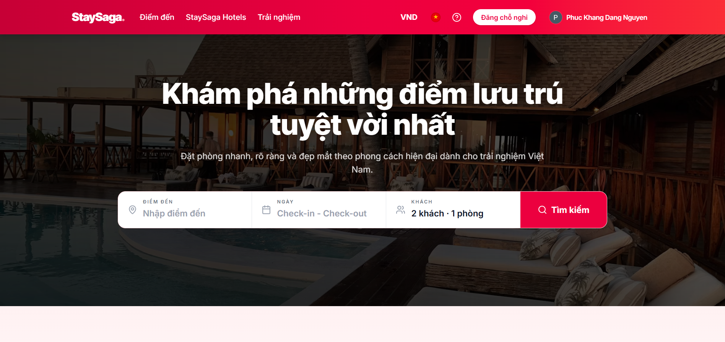

Hình 0.1. Giao diện tổng quan hệ thống StaySaga

2. Mục tiêu đề tài
Thứ nhất, xây dựng một ứng dụng web quản lý homestay hoàn chỉnh với đầy đủ các chức năng nghiệp vụ: quản lý phòng, đặt phòng, khách hàng, hình ảnh và thanh toán. Ứng dụng phải có giao diện chuyên nghiệp, responsive và hỗ trợ đa thiết bị.
Thứ hai, vận dụng thành thạo các công nghệ hiện đại: Next.js 16 App Router với route groups (admin), (auth), (host); TypeScript 5 strict mode; Tailwind CSS 4; Supabase (Auth, Database, Storage, Realtime); Framer Motion 12 cho animation; và các tích hợp bên ngoài như Google OAuth, Google Maps, Stripe webhook.
Thứ ba, triển khai ứng dụng lên môi trường production trên VPS với domain thực và SSL/HTTPS. Đóng gói bằng Docker multi-stage build và Docker Compose, đảm bảo ứng dụng chạy ổn định và có thể khởi động bằng một lệnh duy nhất.
Thứ tư, thực hành sử dụng AI tool một cách có kiểm soát trong quá trình phát triển — từ thiết kế database, viết code, debug đến kiểm thử — và ghi chép minh chứng đầy đủ.

3. Đối tượng và phạm vi nghiên cứu
Đối tượng nghiên cứu: quy trình nghiệp vụ quản lý homestay; Next.js 16 App Router với route groups; Supabase (Auth, Database, Storage, Realtime, RLS); Docker containerization; quy trình triển khai VPS; tích hợp Google Maps/OAuth và Stripe.
Phạm vi nghiên cứu tập trung vào homestay quy mô 5–30 phòng với 3 nhóm người dùng: admin (chủ homestay), host/partner và khách hàng. Phạm vi không bao gồm CI/CD pipeline đầy đủ hay xây dựng mobile app riêng biệt.

4. Phương pháp thực hiện
Áp dụng quy trình phát triển lặp: phân tích yêu cầu → thiết kế database và kiến trúc → lập trình từng chức năng → kiểm thử → triển khai. AI tool (Claude.ai, GitHub Copilot) được sử dụng như công cụ hỗ trợ, mọi kết quả đều được kiểm tra và xác nhận trước khi áp dụng vào mã nguồn thực tế.

5. Ý nghĩa thực tiễn của đề tài
Hệ thống StaySaga cung cấp cho chủ homestay một nền tảng quản lý toàn diện, giúp tiết kiệm thời gian, giảm sai sót và nâng cao hiệu quả vận hành. Dashboard thống kê tổng quan cho phép ra quyết định kinh doanh nhanh chóng và chính xác hơn.
Đối với tôi với tư cách sinh viên ngành Kỹ thuật phần mềm, đây là cơ hội thực hành toàn bộ quy trình phát triển phần mềm từ đầu đến cuối — bao gồm cả kỹ năng DevOps qua Docker và VPS deployment — trên một dự án có giá trị ứng dụng thực tế.

6. Bố cục báo cáo
Báo cáo gồm 8 chương: Mở đầu; Chương 1 (Tổng quan đề tài); Chương 2 (Công nghệ sử dụng); Chương 3 (Phân tích yêu cầu); Chương 4 (Thiết kế hệ thống); Chương 5 (Xây dựng hệ thống); Chương 6 (Docker & Triển khai); Chương 7 (AI tool); Chương 8 (Đánh giá kết quả); Kết luận; Tài liệu tham khảo; Phụ lục A–E.

CHƯƠNG 1. TỔNG QUAN ĐỀ TÀI

1.1. Tổng quan về quản lý homestay
Homestay là hình thức lưu trú trong đó du khách nghỉ tại nhà chủ hộ hoặc không gian gần gũi văn hóa địa phương. Khác với khách sạn và resort, homestay mang lại trải nghiệm chân thực về văn hóa và ẩm thực bản địa. Tại Việt Nam, mô hình này phát triển mạnh tại Đà Lạt, Hội An, Sa Pa và Mộc Châu, với hầu hết cơ sở có quy mô 3–20 phòng, quản lý bởi chủ hộ gia đình hoặc đội ngũ nhỏ.
Quản lý homestay bao gồm nhiều nghiệp vụ: quản lý phòng và tiện nghi; tiếp nhận và xử lý đặt phòng; theo dõi lịch và trạng thái phòng; quản lý thông tin khách lưu trú; xử lý thanh toán; và xử lý các phát sinh như hủy đặt hay bảo trì phòng.

1.2. Thực trạng quản lý homestay hiện nay
Khảo sát thực tế tại một số homestay khu vực Đà Lạt cho thấy hầu hết cơ sở nhỏ (dưới 10 phòng) quản lý hoàn toàn thủ công bằng: sổ tay ghi thông tin khách và lịch phòng; Excel theo dõi doanh thu; Zalo/Messenger xác nhận đặt phòng; và đăng ảnh qua mạng xã hội. Với cơ sở trung bình (10–30 phòng), một số đã dùng phần mềm thương mại như OCHA hay Booking.com Partner Hub nhưng gặp khó khăn vì chi phí cao và giao diện phức tạp.
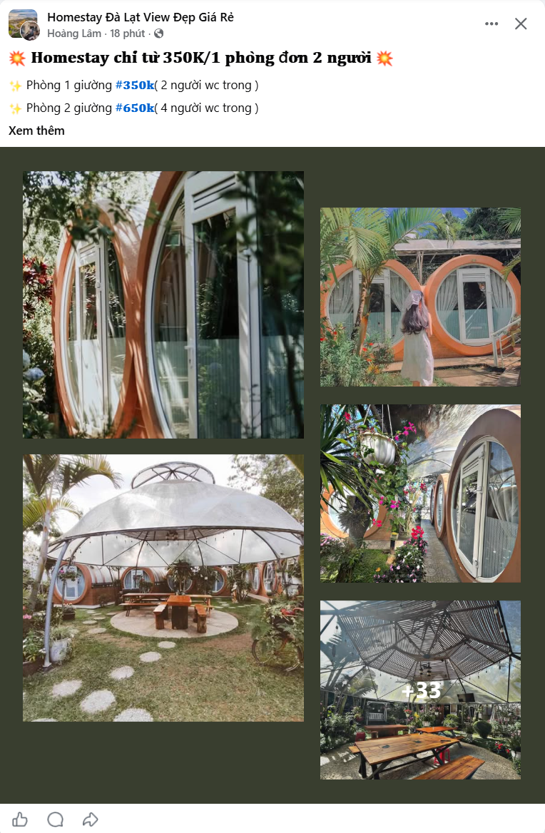
Hình 1.1. Quy trình quản lý đặt phòng truyền thống

1.3. Các khó khăn trong quản lý thủ công
Xung đột lịch đặt phòng: Nhận booking từ nhiều kênh (Booking.com, Airbnb, liên hệ trực tiếp) mà không đồng bộ tự động dẫn đến double booking, gây mất uy tín và phát sinh chi phí bồi thường.
Khó theo dõi thanh toán: Quản lý đặt cọc, thanh toán đủ và hoàn tiền qua bảng tính thủ công dễ nhầm lẫn, đặc biệt trong mùa cao điểm du lịch.
Thiếu báo cáo thống kê: Không có cái nhìn tổng quan theo thời gian thực về tỷ lệ lấp đầy phòng, doanh thu hay hành vi khách hàng.
Không có phân quyền: Khi thuê thêm nhân viên, không thể kiểm soát quyền truy cập linh hoạt vào từng loại dữ liệu (chỉ xem lịch, chỉnh sửa phòng, quản lý tài chính).
Bảng 1.1. So sánh quản lý thủ công và quản lý bằng hệ thống web
Tiêu chí | Quản lý thủ công | Quản lý bằng hệ thống web
Lịch đặt phòng | Ghi sổ, dễ nhầm lẫn | Cập nhật tự động, hiển thị trực quan
Xung đột lịch | Dễ xảy ra, khó phát hiện | Kiểm tra tự động, cảnh báo ngay
Thanh toán | Theo dõi qua bảng tính | Quản lý trạng thái có hệ thống
Báo cáo | Tổng hợp thủ công, chậm | Thống kê tức thời, trực quan
Phân quyền | Không có | Phân quyền linh hoạt (admin/host/guest)
Hình ảnh phòng | Lưu riêng trên điện thoại | Quản lý tập trung trên Supabase Storage
Khả năng mở rộng | Rất hạn chế | Dễ mở rộng theo nhu cầu

1.4. Nhu cầu xây dựng hệ thống quản lý trực tuyến
Từ phân tích trên, nhu cầu xây dựng hệ thống quản lý homestay trực tuyến là rõ ràng. Hệ thống lý tưởng cần: dễ sử dụng không yêu cầu kỹ năng kỹ thuật cao; truy cập từ bất kỳ thiết bị nào; đầy đủ chức năng nghiệp vụ; phân quyền linh hoạt cho nhiều vai trò người dùng; quản lý hình ảnh tập trung trên cloud; và chi phí vận hành phù hợp quy mô nhỏ.

1.5. Giới thiệu hệ thống StaySaga
StaySaga ("Stay" – lưu trú, "Saga" – hành trình dài) là hệ thống quản lý homestay trực tuyến full-stack, cung cấp ba giao diện riêng biệt: Website công khai cho khách đặt phòng và duyệt homestay; Admin dashboard cho chủ homestay quản lý toàn bộ hệ thống; Host/Partner extranet cho đối tác đăng ký và quản lý property của mình.
Kiến trúc sử dụng Next.js 16 Route Groups để tách biệt ba giao diện: (auth) cho đăng nhập/đăng ký, (admin) cho quản trị viên, (host) cho host partner. Tất cả chia sẻ cùng một Supabase backend với phân quyền RLS chặt chẽ.
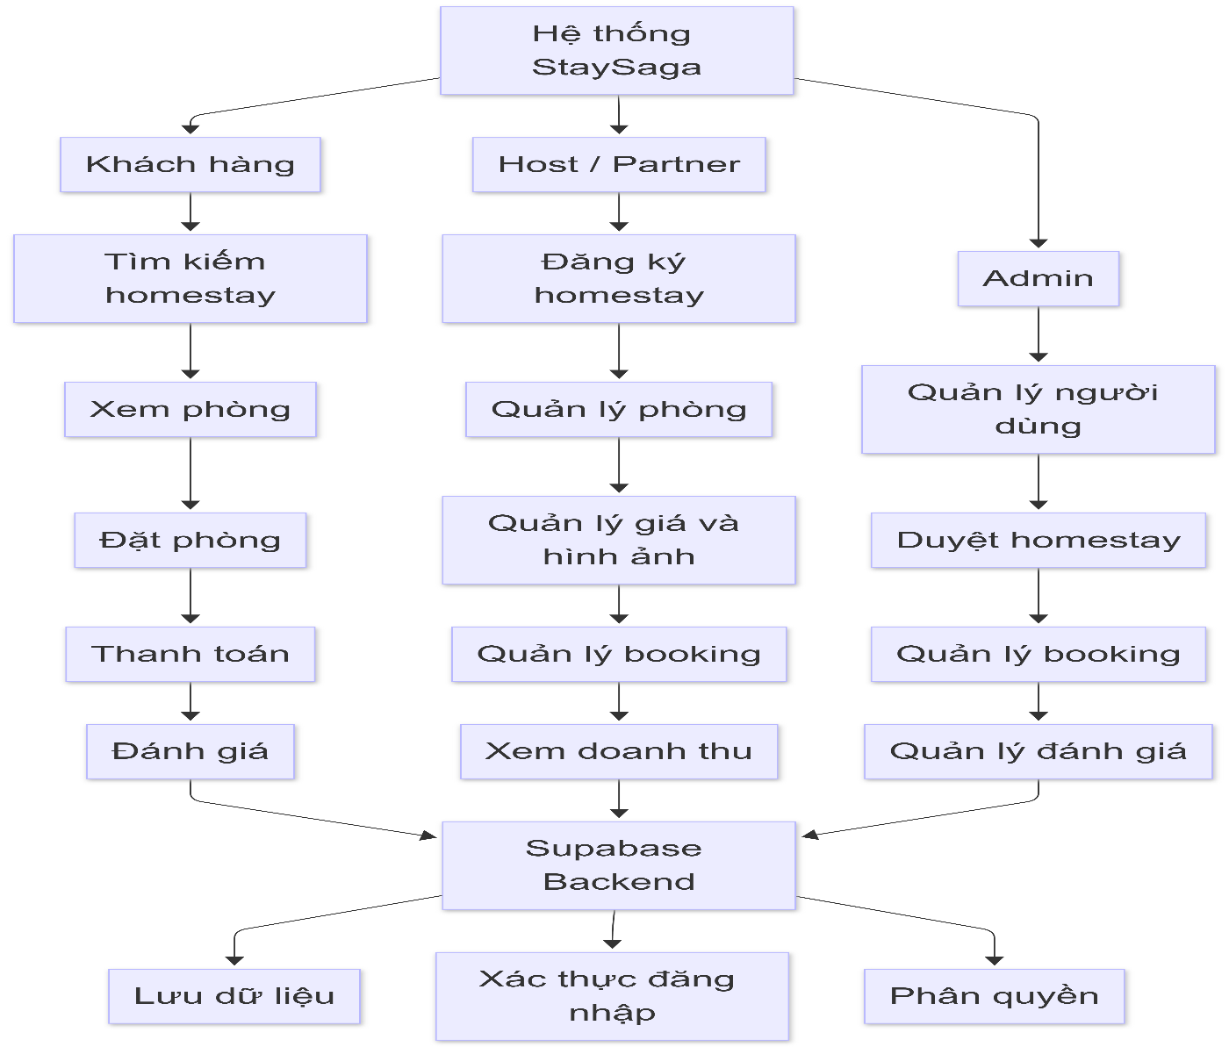
Hình 1.2. Sơ đồ tổng quan nghiệp vụ quản lý homestay

1.6. Các nhóm người dùng của hệ thống
Bảng 1.2. Danh sách nhóm người dùng và vai trò trong hệ thống
Nhóm người dùng | Mô tả | Quyền hạn chính
Admin (Quản trị viên) | Chủ homestay hoặc người được ủy quyền cao nhất | Toàn quyền: quản lý tất cả dữ liệu, người dùng, thống kê
Host (Đối tác) | Chủ property đăng ký làm đối tác | Quản lý property, lịch, giá, doanh thu của mình
Guest (Khách hàng) | Người dùng đặt phòng qua website | Tìm kiếm, đặt phòng, xem lịch sử, đánh giá

1.7. Các yêu cầu tổng quát
Tính đầy đủ nghiệp vụ — ba giao diện (public, admin, host) hoạt động độc lập nhưng chia sẻ chung backend Supabase. Tính bảo mật — Supabase Auth với Google OAuth; RLS bảo vệ dữ liệu ở tầng database; Service Role Key chỉ dùng phía server cho tác vụ admin/webhook. Tính khả dụng — responsive trên desktop và mobile, sử dụng Framer Motion cho animation mượt mà. Tính triển khai — Docker multi-stage build, docker compose up, VPS với HTTPS.

1.8. Phạm vi chức năng của hệ thống
Bảng 1.3. Phạm vi chức năng của hệ thống StaySaga
Mã | Nhóm chức năng | Chức năng cụ thể
F01 | Xác thực | Đăng ký/đăng nhập email, Google OAuth, reset mật khẩu
F02 | Tìm kiếm & đặt phòng | Tìm kiếm theo địa điểm/ngày/giá, đặt phòng, checkout, invoice
F03 | Admin dashboard | Quản lý phòng, đặt phòng, khách hàng, thống kê doanh thu
F04 | Host extranet | Đăng ký property, quản lý lịch, giá, khuyến mãi, doanh thu
F05 | Hình ảnh | Upload, xem và xóa ảnh property qua Supabase Storage
F06 | Yêu thích & đánh giá | Lưu favorites, viết và xem đánh giá property
F07 | Nhắn tin Realtime | Hội thoại giữa guest và host qua Supabase Realtime
F08 | Bản đồ | Hiển thị vị trí property qua Google Maps, geocoding
F09 | Phân quyền RLS | Phân quyền dữ liệu ở tầng database theo 3 vai trò
F10 | Stripe webhook | Xử lý sự kiện thanh toán (đang phát triển)

1.9. Kết quả kỳ vọng
Sau khi hoàn thành: ứng dụng web StaySaga hoạt động trên domain https://staysaga.vercel.app/ với HTTPS; mã nguồn GitHub tại https://github.com/khangdang12324/StaySaga với commit history rõ ràng; Docker multi-stage build và Docker Compose hoạt động; minh chứng sử dụng AI với 8+ prompt được phân tích chi tiết.
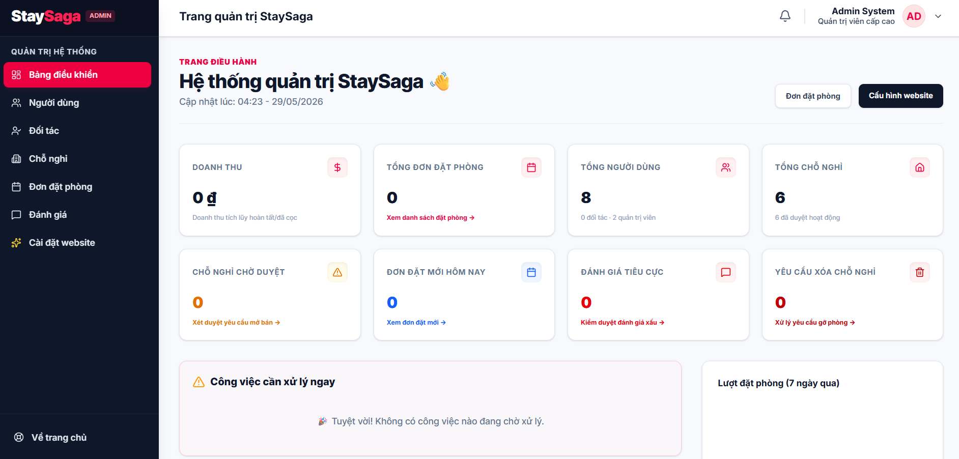
Hình 1.3. Giao diện dashboard tổng quan của hệ thống admin StaySaga

CHƯƠNG 2. CƠ SỞ LÝ THUYẾT VÀ CÔNG NGHỆ SỬ DỤNG

2.1. Tổng quan về ứng dụng web full-stack hiện đại
Ứng dụng web full-stack hiện đại kết hợp frontend và backend trong một dự án thống nhất, đặc biệt với sự ra đời của các framework như Next.js cho phép xây dựng cả hai phần. Xu hướng Backend-as-a-Service (BaaS) với Supabase cho phép lập trình viên tập trung vào trải nghiệm người dùng mà không cần tự vận hành backend, đồng thời vẫn có đầy đủ cơ sở dữ liệu, xác thực, phân quyền và lưu trữ file.

2.2. Next.js 16 App Router
Next.js 16.2.6 là React framework được phát triển bởi Vercel, sử dụng trong dự án StaySaga. App Router (thư mục app/) là hệ thống routing mới dựa trên cấu trúc thư mục, cho phép nested layouts, loading/error states và các tính năng hiện đại. Điểm mạnh so với Pages Router là hỗ trợ React Server Components mặc định, giúp tối ưu hiệu suất và SEO.
StaySaga sử dụng Route Groups để tách biệt các phần của ứng dụng: thư mục (auth) chứa các trang đăng nhập/đăng ký; (admin) chứa toàn bộ giao diện quản trị; (host) chứa Host/Partner extranet. Route Groups được bảo vệ bởi Next.js Middleware kiểm tra session Supabase.
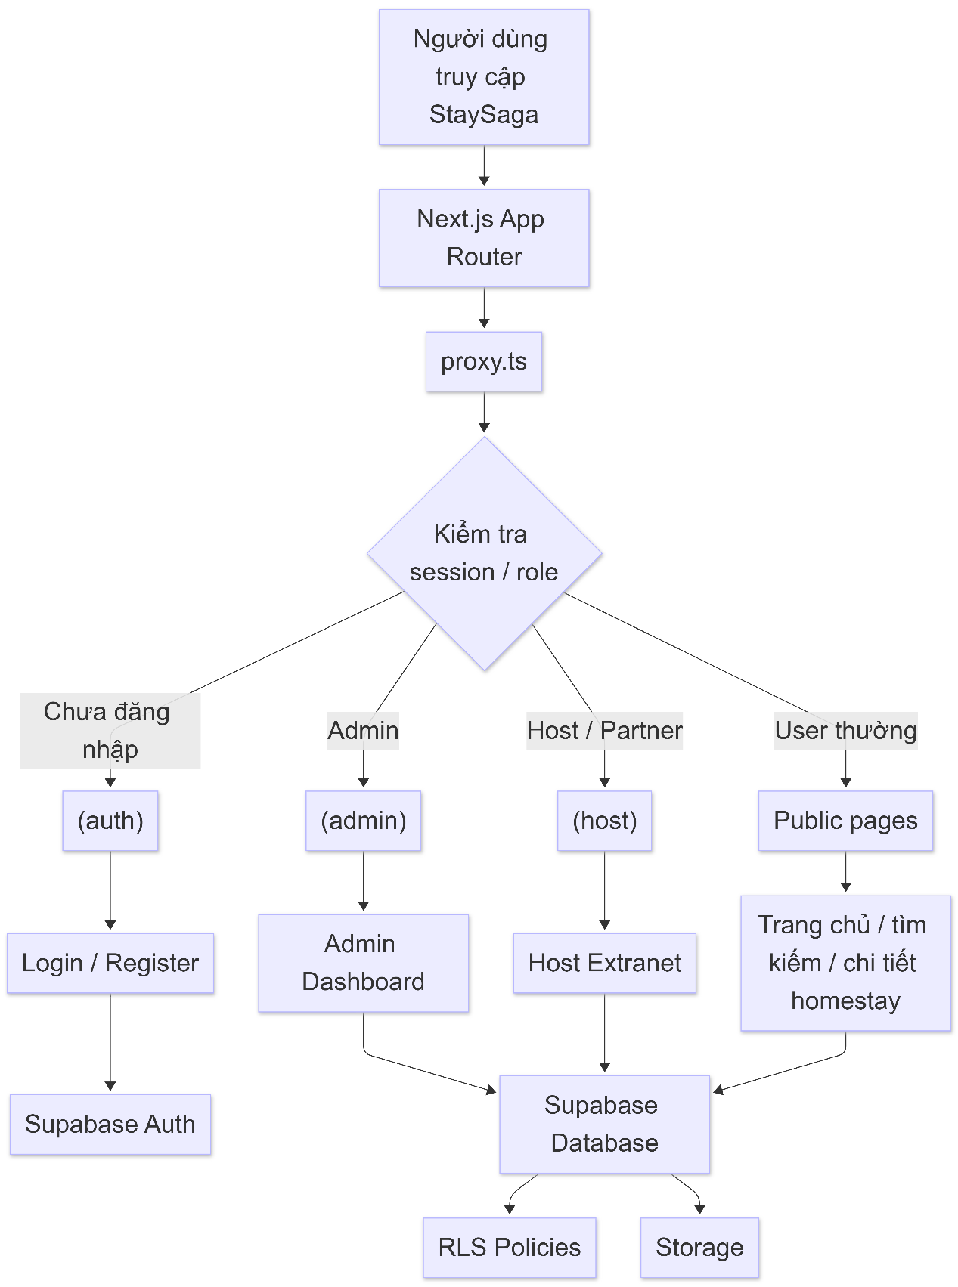
Hình 2.1. Sơ đồ hoạt động của Next.js App Router và Route Groups

2.3. React 19 và TypeScript
React 19.2.4 là thư viện UI cốt lõi, mang lại các cải tiến về hiệu suất và concurrent rendering. TypeScript 5 với strict mode được sử dụng xuyên suốt codebase, đảm bảo type safety từ database schema đến component props. Supabase CLI tự động sinh TypeScript types từ database schema giúp đảm bảo tính nhất quán dữ liệu.

2.4. Server Components và Client Components
Server Components (mặc định trong App Router) được render hoàn toàn phía server, không gửi JavaScript về client, truy cập Supabase trực tiếp. Client Components được đánh dấu "use client", chạy trên trình duyệt, dùng cho các phần tương tác (Framer Motion animation, form handling, Realtime subscriptions).
Bảng 2.2. So sánh Server Components và Client Components
Tiêu chí | Server Components | Client Components
Render | Phía server | Phía trình duyệt
Chỉ thị | Mặc định | "use client"
Truy cập Supabase | Trực tiếp qua server client | Qua browser client
React Hooks | Không hỗ trợ | Hỗ trợ đầy đủ
Framer Motion | Không hỗ trợ | Hỗ trợ (animation)
SEO | Tốt (HTML đầy đủ) | Hạn chế hơn
Phù hợp | Data fetching, layout, static UI | Animation, form, Realtime, tương tác

2.5. Tailwind CSS 4 và thư viện UI
Tailwind CSS 4 (với PostCSS và @tailwindcss/postcss) là utility-first CSS framework cho phép xây dựng giao diện trực tiếp trong JSX bằng class names. Phiên bản 4 mang lại engine nhanh hơn và nhiều tính năng CSS hiện đại. StaySaga không sử dụng shadcn/ui mà dùng kết hợp Tailwind CSS 4 với các thư viện chuyên biệt.
Các thư viện UI bổ sung: Framer Motion 12.38.0 cho animation mượt mà (page transitions, hover effects, scroll animations); Lucide React 1.14.0 cho icon set nhất quán; React Select 5.10.2 cho dropdown có thể tìm kiếm; React Hot Toast 2.6.0 cho thông báo toast.

2.6. Supabase – Backend-as-a-Service
Supabase là nền tảng BaaS mã nguồn mở cung cấp đầy đủ backend cho StaySaga. Thay vì tự dựng backend với Express.js hay NestJS, toàn bộ logic backend được xử lý qua Supabase SDK. Ứng dụng StaySaga tương tác với Supabase thông qua @supabase/supabase-js và @supabase/ssr — không tự viết SQL hay quản lý database trực tiếp.
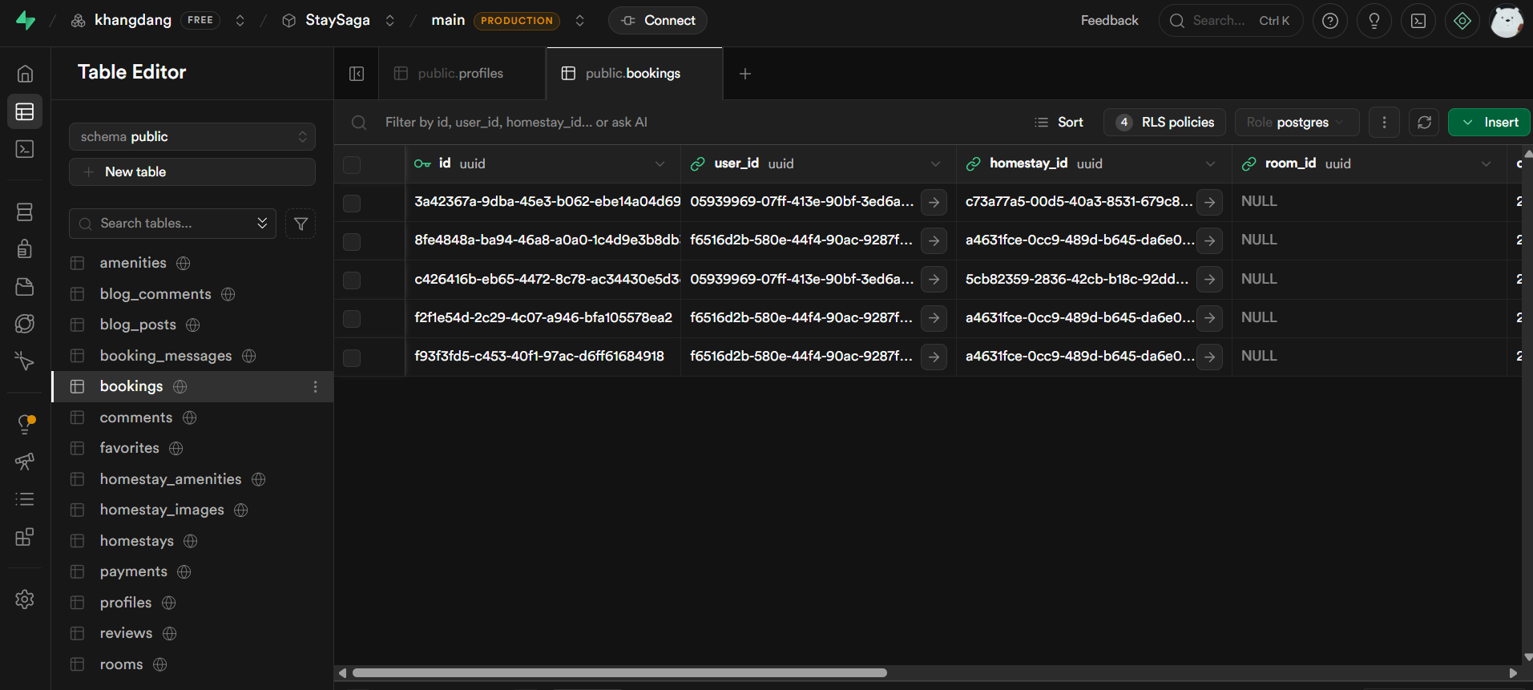
Hình 2.2. Giao diện quản lý dự án trên Supabase
Bảng 2.3. Các dịch vụ Supabase được sử dụng trong StaySaga
Dịch vụ Supabase | Mô tả | Sử dụng trong StaySaga
Auth | Xác thực và quản lý session | Đăng ký, đăng nhập email/Google OAuth, quản lý session
Database | Cơ sở dữ liệu managed cloud | Lưu trữ phòng, đặt phòng, khách hàng, reviews, messages
Row Level Security | Phân quyền ở cấp độ hàng dữ liệu | Kiểm soát quyền đọc/ghi theo vai trò admin/host/guest
Storage | Lưu trữ file và ảnh trên cloud | Upload và quản lý ảnh property, avatar người dùng
Realtime | Cập nhật dữ liệu thời gian thực | Tính năng nhắn tin giữa guest và host
Service Role Key | Key có quyền cao nhất (bypass RLS) | Admin operations, Stripe webhook processing

2.7. Supabase Auth và Google OAuth
Supabase Auth xử lý toàn bộ xác thực người dùng trong StaySaga. Hỗ trợ đăng nhập email/mật khẩu và Google OAuth qua Supabase identity provider. JWT tokens được quản lý tự động, @supabase/ssr đảm bảo session hoạt động đúng trong Next.js App Router với Server Components và middleware.
Service Role Key được dùng phía server cho các tác vụ admin (xóa user, tác vụ bypass RLS). Key này được lưu trong biến môi trường server-only, không bao giờ expose ra client.

2.8. Supabase Database và Realtime
Supabase Database là cơ sở dữ liệu managed cloud — ứng dụng StaySaga tương tác thông qua Supabase SDK (supabase.from('table').select()), không viết SQL trực tiếp. Supabase tự động tạo RESTful API từ schema, cho phép thao tác CRUD qua SDK.
Supabase Realtime cho phép subscribe vào thay đổi dữ liệu theo thời gian thực. Trong StaySaga, Realtime được sử dụng cho tính năng nhắn tin giữa guest và host — mỗi khi host gửi tin nhắn, guest nhận được cập nhật ngay lập tức mà không cần refresh trang.

2.9. Row Level Security
Row Level Security (RLS) là tính năng phân quyền ở tầng database — kiểm soát ai được đọc/ghi từng hàng dữ liệu dựa trên điều kiện tùy chỉnh. Trong Supabase, auth.uid() trả về ID của user đang đăng nhập, được dùng trong policy để đảm bảo mỗi user chỉ truy cập dữ liệu của mình. RLS hoạt động như lớp bảo vệ cuối cùng ngay cả khi code phía ứng dụng có lỗi.

2.10. Supabase Storage
Supabase Storage lưu trữ hình ảnh property và avatar người dùng trên cloud. Tương thích với S3 API. Trong StaySaga, bucket property-images lưu ảnh property với đường dẫn {property_id}/{filename}. Storage policies đảm bảo chỉ host/admin mới upload được, nhưng ảnh public có thể xem không cần xác thực.

2.11. Docker và Docker Compose
Docker đóng gói toàn bộ ứng dụng Next.js cùng dependencies vào container độc lập, đảm bảo chạy nhất quán trên mọi môi trường. StaySaga sử dụng Node.js 22-alpine làm base image với Dockerfile multi-stage build (tối ưu kích thước image production) và output standalone của Next.js.
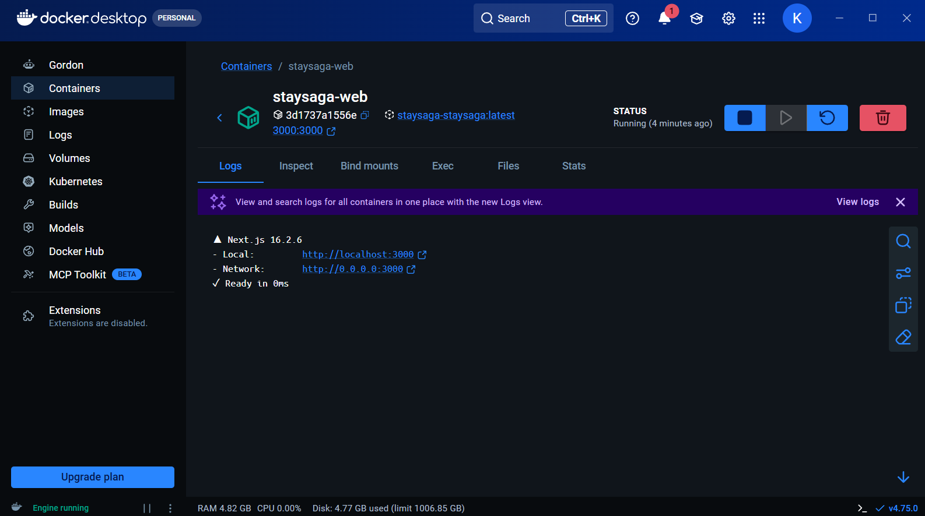
Hình 2.3. Minh họa mô hình đóng gói ứng dụng bằng Docker

2.12. VPS, domain và SSL
2.12. VPS, domain và SSL
VPS (Virtual Private Server) cung cấp môi trường triển khai độc lập, cho phép cài đặt và vận hành ứng dụng trong môi trường gần giống production thực tế. Trong dự án StaySaga, hệ thống được triển khai trên Azure Virtual Machine chạy Ubuntu 22.04, sử dụng Docker Compose để quản lý các container.
Ứng dụng Next.js được đóng gói trong container staysaga-web và chạy ở cổng nội bộ 3000. Bên ngoài, container staysaga-caddy được sử dụng làm reverse proxy, tiếp nhận request từ domain ở cổng 80/443 và chuyển tiếp vào container ứng dụng. Tên miền staysaga.duckdns.org được trỏ về Public IP của VPS. Caddy tự động cấu hình chứng chỉ SSL, giúp hệ thống có thể truy cập qua HTTPS tại địa chỉ https://staysaga.duckdns.org.
Kết quả kiểm thử cho thấy website trả về trạng thái HTTP/2 200 qua HTTPS, chứng minh ứng dụng đã được triển khai thành công trên VPS, có domain công khai và SSL hợp lệ.
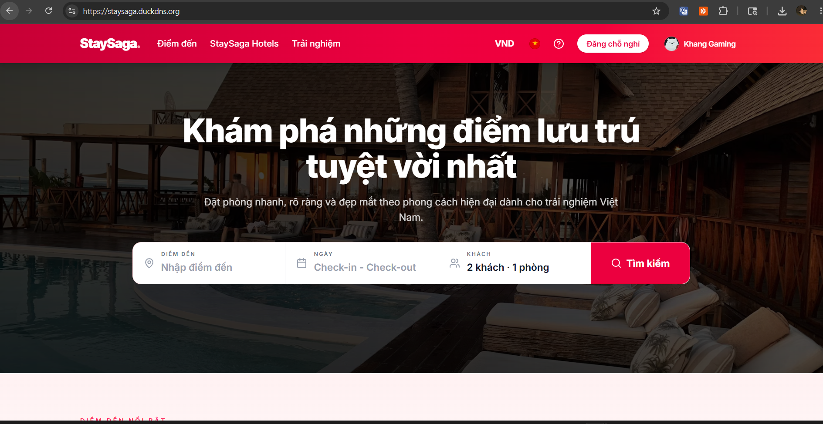
Hình 2.4. Giao diện StaySaga được triển khai trên Azure VPS với domain và HTTPS

2.13. Google Maps và tích hợp bên ngoài
StaySaga tích hợp Google Maps embed và Google Maps tiles để hiển thị vị trí property trực quan. Geocoding sử dụng OpenStreetMap Nominatim và Photon API (miễn phí, không cần API key) để chuyển đổi địa chỉ text thành tọa độ. Google Translate widget được nhúng để hỗ trợ dịch nội dung cho khách quốc tế. Avatar người dùng Google được load từ lh3.googleusercontent.com sau khi đăng nhập Google OAuth.

2.14. Stripe webhook (thanh toán)
StaySaga có route xử lý Stripe webhook (STRIPE_SECRET_KEY, STRIPE_WEBHOOK_SECRET trong biến môi trường) để xử lý sự kiện thanh toán từ Stripe. Tính năng này đang trong quá trình phát triển — phần verify webhook hiện đang comment trong code. Kế hoạch tích hợp đầy đủ Stripe SDK trong phiên bản tiếp theo.

2.15. AI tool trong phát triển phần mềm
Claude.ai và GitHub Copilot được sử dụng như công cụ hỗ trợ trong quá trình phát triển StaySaga — từ thiết kế database schema, viết Supabase RLS policy, debug Dockerfile, đến kiểm thử chức năng. Nguyên tắc: mọi kết quả AI đều được kiểm tra và hiểu rõ trước khi áp dụng vào mã nguồn.
Bảng 2.1. Vai trò của các công nghệ trong hệ thống
Công nghệ | Phiên bản | Vai trò trong StaySaga
Next.js App Router | 16.2.6 | Framework full-stack, routing, SSR, Server Actions, Route Groups
React | 19.2.4 | UI library, concurrent rendering
TypeScript | 5 | Static typing, type safety xuyên suốt codebase
Tailwind CSS | 4 | Utility-first CSS framework, responsive design
Framer Motion | 12.38.0 | Animation mượt mà: page transitions, hover, scroll
Lucide React | 1.14.0 | Icon set nhất quán cho toàn bộ UI
React Select | 5.10.2 | Dropdown component có tìm kiếm
React Hot Toast | 2.6.0 | Thông báo toast cho user feedback
Supabase Auth | Latest | Xác thực email/Google OAuth, quản lý session
Supabase Database | Latest | Lưu trữ toàn bộ dữ liệu nghiệp vụ (managed cloud DB)
Supabase Realtime | Latest | Nhắn tin thời gian thực giữa guest và host
Supabase Storage | Latest | Lưu ảnh property và avatar
Row Level Security | - | Phân quyền dữ liệu ở tầng database
Docker | + Node 22-alpine | Containerization, multi-stage build
Docker Compose | Latest | Quản lý stack và khởi động dịch vụ
GitHub | - | Quản lý mã nguồn, commit history
Google Maps API | - | Hiển thị bản đồ, geocoding địa điểm
Stripe Webhook | - | Xử lý sự kiện thanh toán (đang phát triển)

CHƯƠNG 3. PHÂN TÍCH VÀ ĐẶC TẢ YÊU CẦU HỆ THỐNG

3.1. Khảo sát yêu cầu
Yêu cầu hệ thống được xác định thông qua nghiên cứu quy trình nghiệp vụ homestay thực tế tại Đà Lạt và tham khảo tính năng của các phần mềm quản lý khách sạn. Hệ thống StaySaga cần phục vụ ba nhóm người dùng với nhu cầu khác nhau: admin (quản lý toàn bộ), host (quản lý property cá nhân), và guest (đặt phòng và theo dõi).

3.2. Yêu cầu chức năng
Bảng 3.1. Danh sách yêu cầu chức năng
Mã YC | Tên yêu cầu | Mô tả | Ưu tiên
UC-01 | Xác thực người dùng | Đăng ký/đăng nhập email và Google OAuth, reset mật khẩu | Cao
UC-02 | Tìm kiếm homestay | Tìm theo địa điểm, ngày ở, số khách và bộ lọc nâng cao | Cao
UC-03 | Đặt phòng & checkout | Tạo booking, invoice, theo dõi trạng thái | Cao
UC-04 | Admin dashboard | Quản lý phòng, đặt phòng, thống kê doanh thu | Cao
UC-05 | Host extranet | Đăng ký property, quản lý lịch, giá, khuyến mãi | Cao
UC-06 | Upload ảnh | Upload ảnh property lên Supabase Storage | Cao
UC-07 | Yêu thích | Lưu và quản lý danh sách property yêu thích | Trung bình
UC-08 | Đánh giá | Viết và xem đánh giá/nhận xét property | Trung bình
UC-09 | Nhắn tin Realtime | Chat giữa guest và host qua Supabase Realtime | Trung bình
UC-10 | Bản đồ | Xem vị trí property trên Google Maps | Trung bình
UC-11 | Stripe webhook | Xử lý sự kiện thanh toán từ Stripe | Thấp (đang phát triển)

3.3. Yêu cầu phi chức năng
Bảng 3.2. Danh sách yêu cầu phi chức năng
Mã | Loại | Mô tả
NF-01 | Hiệu suất | Trang tải dưới 3 giây; Next.js standalone output tối ưu bundle
NF-02 | Bảo mật | Supabase Auth + RLS; HTTPS; Service Role Key chỉ phía server
NF-03 | Khả năng sử dụng | Responsive với Tailwind CSS 4; animation mượt mà với Framer Motion
NF-04 | Triển khai | Docker multi-stage build; docker compose up; VPS + domain + SSL
NF-05 | Realtime | Nhắn tin cập nhật ngay lập tức qua Supabase Realtime
NF-06 | Khả năng bảo trì | TypeScript strict; ESLint 9; cấu trúc route groups rõ ràng

3.4. Tác nhân hệ thống
Bảng 3.3. Danh sách tác nhân hệ thống
Tác nhân | Loại | Mô tả
Admin | Người dùng chính | Chủ homestay, toàn quyền quản lý qua Admin dashboard
Host | Người dùng | Đối tác đăng ký property, quản lý qua Host extranet
Guest | Người dùng | Khách đặt phòng qua website public
Supabase | Hệ thống ngoài | Auth, Database, Storage, Realtime backend
Google OAuth | Hệ thống ngoài | Xác thực đăng nhập bằng tài khoản Google
Google Maps | Hệ thống ngoài | Hiển thị bản đồ và geocoding địa điểm
Stripe | Hệ thống ngoài | Xử lý thanh toán trực tuyến (đang phát triển)

3.5. Use case tổng quát
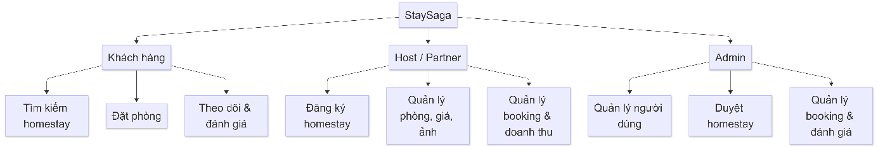
Hình 3.1. Biểu đồ use case tổng quát của hệ thống StaySaga
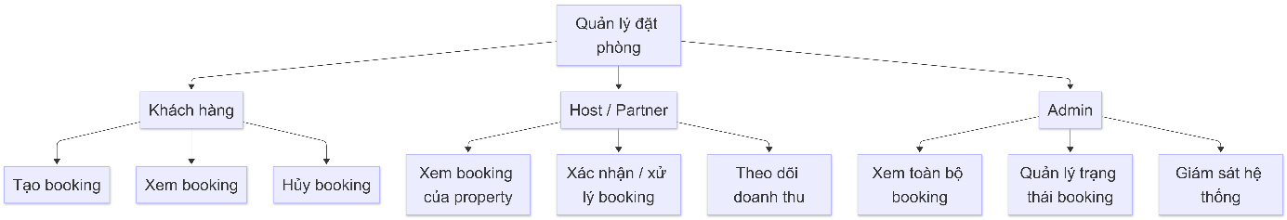
Hình 3.2. Biểu đồ use case chức năng quản lý đặt phòng

3.6. Đặc tả use case đăng ký/đăng nhập
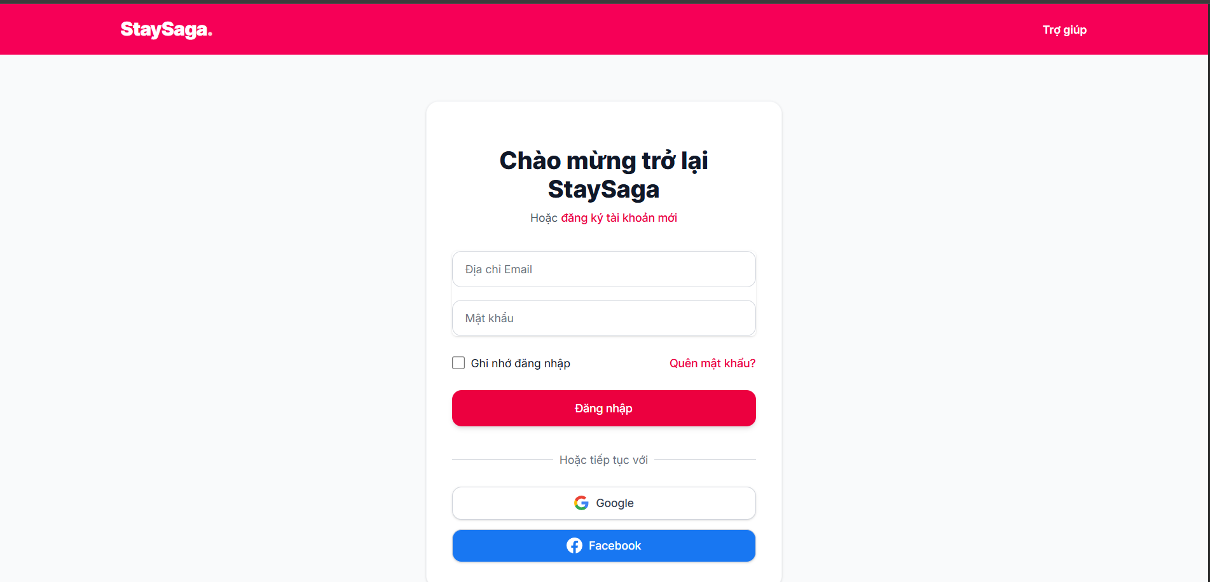
Hình 3.3. Giao diện đăng nhập và đăng ký tài khoản (với Google OAuth)
Luồng đăng nhập Google OAuth: (1) User click "Đăng nhập bằng Google"; (2) Supabase redirect về Google consent screen; (3) Google trả về authorization code; (4) Supabase trao đổi lấy tokens; (5) Session được tạo, cookie được set; (6) Middleware kiểm tra session và redirect về route phù hợp (admin/host/dashboard).

3.7. Đặc tả use case quản lý phòng
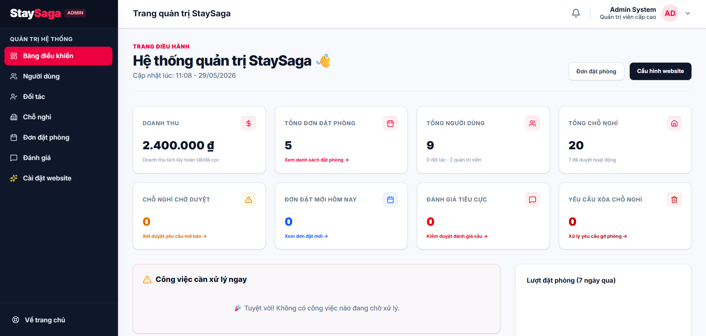

Hình 3.4. Giao diện Admin quản lý danh sách phòng
Admin truy cập route (admin)/rooms để xem, thêm, sửa, xóa phòng. Form thêm phòng validate bằng TypeScript, Server Action gọi supabase.from("rooms").insert(). RLS policy đảm bảo chỉ user có role=admin mới INSERT/UPDATE/DELETE được. Upload ảnh gọi supabase.storage.from("property-images").upload().

3.8. Đặc tả use case quản lý đặt phòng
Guest tìm kiếm → chọn property → chọn ngày → điền thông tin → checkout → nhận invoice. Admin theo dõi toàn bộ booking qua dashboard. Host theo dõi booking của property mình qua extranet. Trạng thái booking: pending → confirmed → checked_in → checked_out / cancelled.

3.9. Đặc tả use case phân quyền người dùng
Bảng 3.4. Ma trận phân quyền người dùng
Chức năng | Admin | Host | Guest
Xem website public | ✓ | ✓ | ✓
Đặt phòng | ✓ | ✓ | ✓
Admin dashboard | ✓ | ✗ | ✗
Quản lý tất cả phòng | ✓ | ✗ | ✗
Host extranet | ✓ | ✓ | ✗
Quản lý property cá nhân | ✓ | ✓ | ✗
Xem tất cả booking | ✓ | ✗ | ✗
Xem booking của mình | ✓ | ✓ | ✓
Upload ảnh property | ✓ | ✓ | ✗
Quản lý người dùng | ✓ | ✗ | ✗
Xem báo cáo doanh thu tổng | ✓ | ✗ | ✗
Xem doanh thu property mình | ✓ | ✓ | ✗

3.10. Ma trận phân quyền
Ba vai trò admin, host và guest được kiểm soát ở hai tầng: (1) Next.js Middleware kiểm tra session và redirect về route phù hợp; (2) Supabase RLS policy kiểm tra auth.uid() và role ở tầng database — đảm bảo bảo mật tuyệt đối ngay cả khi gọi API trực tiếp.

3.11. Tiêu chí nghiệm thu
Bảng 3.5. Tiêu chí nghiệm thu hệ thống
Mã | Tiêu chí | Kết quả mong đợi
AT-01 | Đăng nhập Google OAuth hoạt động | Đăng nhập và redirect về đúng route theo role
AT-02 | CRUD phòng hoạt động | Thêm/sửa/xóa phòng và hiển thị đúng
AT-03 | Đặt phòng và checkout | Booking được tạo với invoice đầy đủ
AT-04 | Upload ảnh Supabase Storage | Ảnh lưu và hiển thị đúng URL
AT-05 | Realtime messaging | Tin nhắn cập nhật tức thì không cần refresh
AT-06 | RLS phân quyền đúng | Host không truy cập property của host khác
AT-07 | Docker compose up hoạt động | Ứng dụng khởi động hoàn chỉnh từ docker compose
AT-08 | HTTPS production | SSL certificate hợp lệ, không cảnh báo bảo mật

CHƯƠNG 4. THIẾT KẾ HỆ THỐNG

4.1. Kiến trúc tổng thể
StaySaga được thiết kế theo mô hình kiến trúc phân tầng kết hợp BaaS. Tầng Presentation: Next.js 16 App Router chạy trong Docker container với ba Route Groups tách biệt. Tầng Logic: Server Components/Server Actions cho data fetching và mutations; Client Components cho interactive UI và Realtime. Tầng Data: Supabase (Auth, Database, Storage, Realtime) — hoàn toàn managed, không có custom backend server.
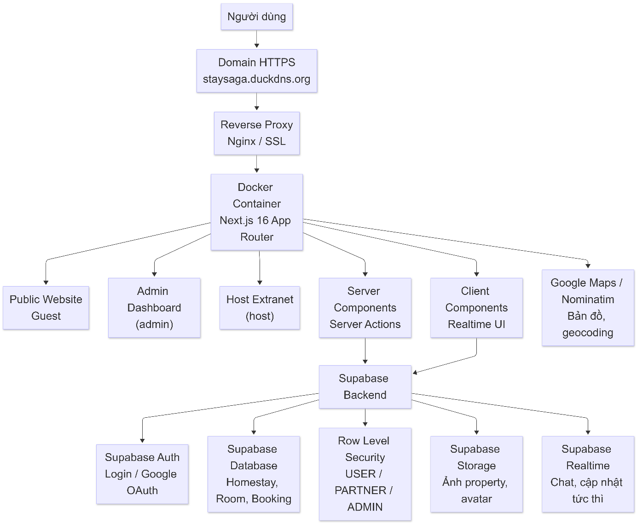
Hình 4.1. Kiến trúc tổng thể của hệ thống StaySaga
Bảng 4.1. Mô tả các thành phần trong kiến trúc hệ thống
Thành phần | Công nghệ | Vai trò
Public Website | Next.js 16 (App Router) | Giao diện tìm kiếm và đặt phòng cho guest
Admin Dashboard | Next.js Route Group (admin) | Quản lý toàn bộ hệ thống cho admin
Host Extranet | Next.js Route Group (host) | Quản lý property, lịch, doanh thu cho host
Container Runtime | Docker + Node.js 22-alpine | Đóng gói và chạy ứng dụng
Reverse Proxy | Nginx | Điều hướng traffic, SSL termination
Backend/Auth | Supabase Auth | Xác thực, Google OAuth, session management
Database | Supabase Database | Lưu trữ toàn bộ dữ liệu nghiệp vụ
Authorization | Row Level Security | Phân quyền dữ liệu ở tầng database
File Storage | Supabase Storage | Ảnh property, avatar người dùng
Realtime | Supabase Realtime | Chat, cập nhật trạng thái tức thì
Maps | Google Maps + Nominatim | Hiển thị vị trí, geocoding địa chỉ
DNS/SSL | Let's Encrypt / Cloudflare | Phân giải tên miền, HTTPS

4.2. Kiến trúc frontend (Route Groups)
App Router sử dụng ba Route Groups chính: (auth) — các trang login, register, reset-password không yêu cầu xác thực; (admin) — toàn bộ admin dashboard được bảo vệ bởi middleware, chỉ user có role=admin; (host) — host extranet, chỉ user có role=host hoặc admin. Root layout chia sẻ header/footer cho website public. Middleware (middleware.ts) kiểm tra session Supabase và redirect về login nếu chưa xác thực.

4.3. Kiến trúc backend sử dụng Supabase
Không có custom backend server. Server Components gọi trực tiếp Supabase thông qua createServerClient() (đọc cookie từ Next.js). Client Components dùng createBrowserClient() cho browser-side operations. Server Actions xử lý form submissions và mutations phía server. RLS đảm bảo security tại tầng database.
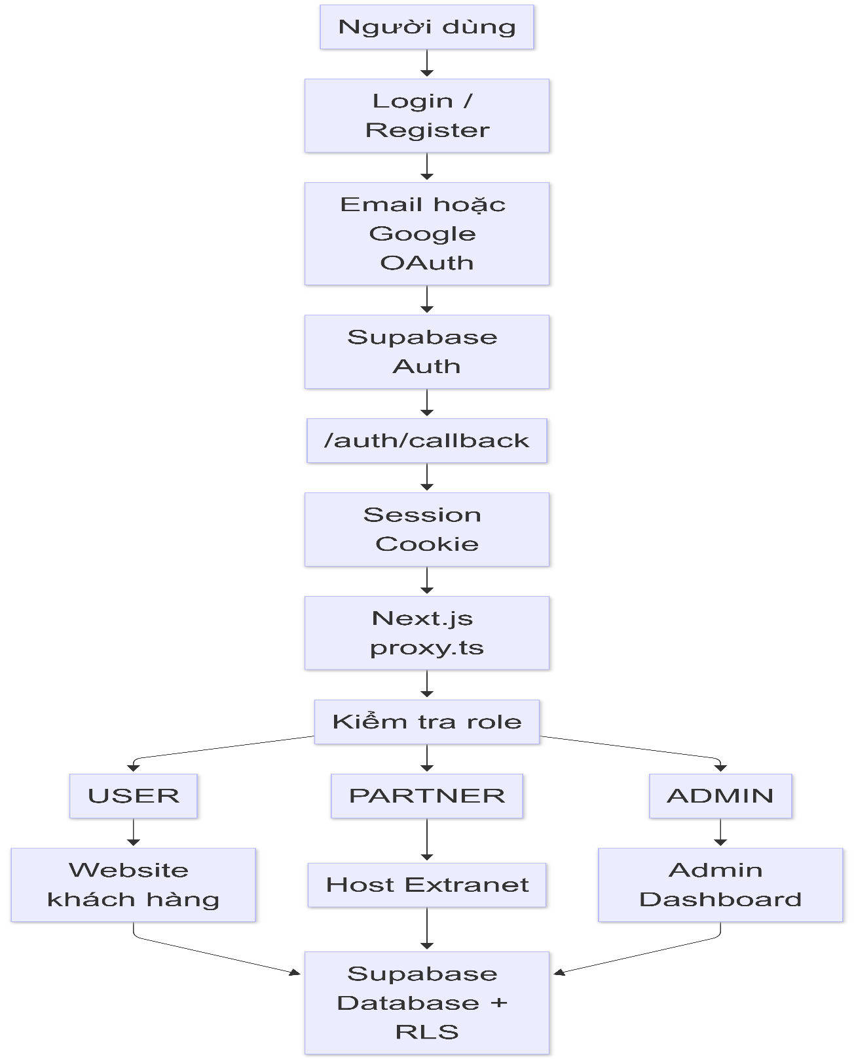
Hình 4.3. Luồng xác thực người dùng bằng Supabase Auth + Google OAuth

4.4. Thiết kế cơ sở dữ liệu
Database Supabase gồm các bảng chính: profiles (thông tin người dùng và role), properties (homestay/phòng), bookings (đặt phòng), customers/guests (thông tin khách), payments (thanh toán), property_images (hình ảnh), reviews (đánh giá), messages (nhắn tin Realtime), favorites (yêu thích). Tất cả bảng có RLS policy phù hợp.

4.5. Mô hình ERD
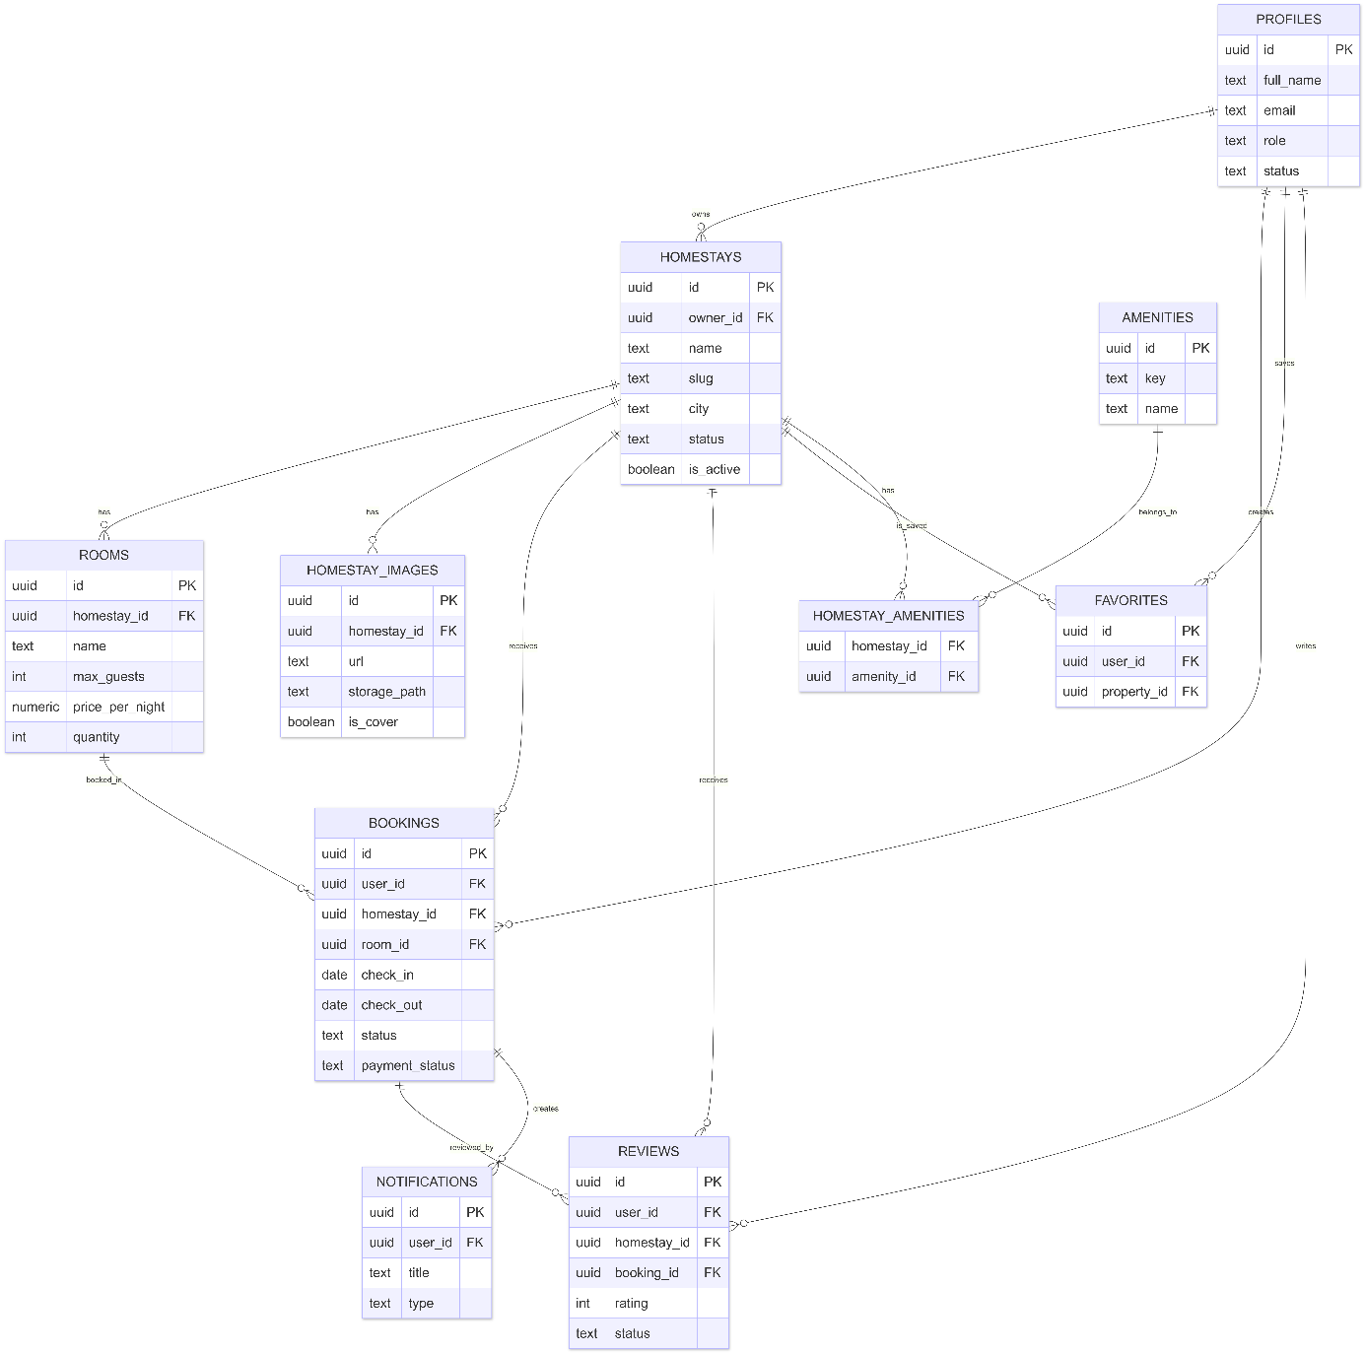
Hình 4.2. Sơ đồ ERD cơ sở dữ liệu hệ thống StaySaga

4.6. Thiết kế bảng profiles
Bảng 4.2. Thiết kế bảng profiles
Cột | Kiểu dữ liệu | Ràng buộc | Mô tả
id | UUID | PK, FK → auth.users | ID user từ Supabase Auth
full_name | TEXT | NOT NULL | Họ và tên đầy đủ
email | TEXT | NOT NULL, UNIQUE | Địa chỉ email
role | TEXT | DEFAULT 'guest' | Vai trò: admin/host/guest
avatar_url | TEXT | NULLABLE | URL avatar (Google hoặc ui-avatars.com)
created_at | TIMESTAMPTZ | DEFAULT now() | Thời điểm tạo tài khoản

4.7. Thiết kế bảng rooms/properties
Bảng 4.3. Thiết kế bảng rooms (properties)
Cột | Kiểu dữ liệu | Ràng buộc | Mô tả
id | UUID | PK, DEFAULT gen_random_uuid() | ID phòng/property
host_id | UUID | FK → profiles.id | Host sở hữu property này
name | TEXT | NOT NULL | Tên property/homestay
description | TEXT | NULLABLE | Mô tả chi tiết
price_per_night | NUMERIC | NOT NULL, > 0 | Giá mỗi đêm (VND)
location | TEXT | NOT NULL | Địa chỉ văn bản
lat | FLOAT8 | NULLABLE | Vĩ độ (từ geocoding)
lng | FLOAT8 | NULLABLE | Kinh độ (từ geocoding)
status | TEXT | DEFAULT 'available' | Trạng thái: available/unavailable/maintenance
amenities | JSONB | NULLABLE | Danh sách tiện nghi dạng JSON

4.8. Thiết kế bảng bookings và payments
Bảng 4.4. Thiết kế bảng bookings
Cột | Kiểu dữ liệu | Mô tả
id | UUID | PK — ID đặt phòng
property_id | UUID FK | Property được đặt
guest_id | UUID FK | Khách hàng đặt phòng
check_in | DATE | Ngày check-in
check_out | DATE | Ngày check-out (> check_in)
total_amount | NUMERIC | Tổng tiền thanh toán
status | TEXT | pending/confirmed/checked_in/checked_out/cancelled
stripe_payment_id | TEXT | Stripe Payment Intent ID (nếu thanh toán online)

4.9. Thiết kế Row Level Security
Bảng 4.6. Danh sách chính sách RLS
Bảng | Policy | Điều kiện | Quyền
profiles | User xem profile mình | auth.uid() = id | SELECT
profiles | Admin xem tất cả | role = 'admin' | SELECT
properties | Guest xem tất cả | auth.uid() IS NOT NULL | SELECT
properties | Host quản lý property mình | host_id = auth.uid() | INSERT, UPDATE, DELETE
properties | Admin quản lý tất cả | role = 'admin' | ALL
bookings | Guest xem booking mình | guest_id = auth.uid() | SELECT
bookings | Host xem booking property mình | property_id IN (SELECT id FROM properties WHERE host_id = auth.uid()) | SELECT
messages | Chỉ người trong cuộc hội thoại | sender_id = auth.uid() OR receiver_id = auth.uid() | ALL
favorites | User quản lý favorites mình | user_id = auth.uid() | ALL

4.10. Thiết kế luồng xử lý chính
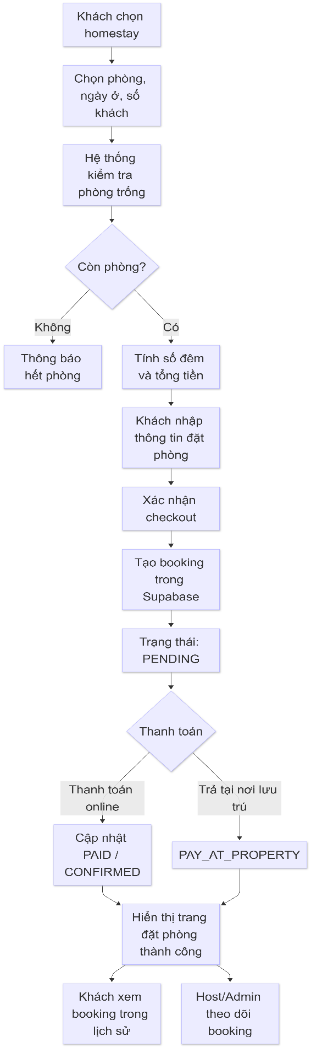
Hình 4.4. Luồng xử lý tạo đặt phòng
[CHÈN ẢNH: Wireframe Admin dashboard]

Hình 4.5. Thiết kế wireframe màn hình Admin dashboard
[CHÈN ẢNH: Wireframe Host extranet]

Hình 4.6. Thiết kế wireframe màn hình Host extranet

CHƯƠNG 5. XÂY DỰNG VÀ CÀI ĐẶT HỆ THỐNG

5.1. Môi trường phát triển
Bảng 5.1. Môi trường và công cụ phát triển
Công cụ | Phiên bản | Vai trò
Node.js | 22.x LTS | Runtime JavaScript cho Next.js
npm | 10.x | Quản lý package JavaScript
Next.js | 16.2.6 | Framework full-stack chính
React | 19.2.4 | UI library
TypeScript | 5 | Ngôn ngữ lập trình (strict mode)
Visual Studio Code | Latest | IDE phát triển với GitHub Copilot
Docker Desktop | Latest | Build và test container local
Git | 2.x | Quản lý phiên bản mã nguồn
Supabase CLI | Latest | Quản lý schema, migrations, types
ESLint | 9 | Linting với eslint-config-next

5.2. Cấu trúc thư mục dự án
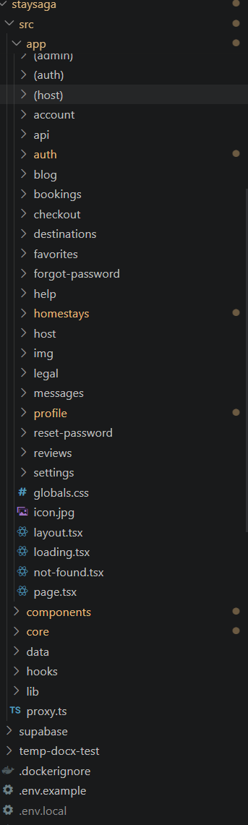
Hình 5.1. Cấu trúc thư mục dự án StaySaga (Route Groups)
Cấu trúc src/app/ theo Route Groups: (auth)/ chứa login, register, reset-password; (admin)/ chứa dashboard, rooms, bookings, users, revenue; (host)/ chứa dashboard, property, calendar, pricing, promotions; các folder khác cho website public. Thư mục components/ chia theo feature, lib/ chứa Supabase clients và utilities, types/ chứa TypeScript definitions.

5.3. Cài đặt và cấu hình dự án
Dự án được khởi tạo bằng create-next-app với TypeScript, App Router và path alias @/*. Sau đó cài đặt các dependencies: Supabase (@supabase/supabase-js, @supabase/ssr), Tailwind CSS 4 (với PostCSS), Framer Motion 12, Lucide React, React Select, React Hot Toast. Cấu hình TypeScript strict mode trong tsconfig.json với path alias @/* → ./src/*.

5.4. Xây dựng chức năng xác thực
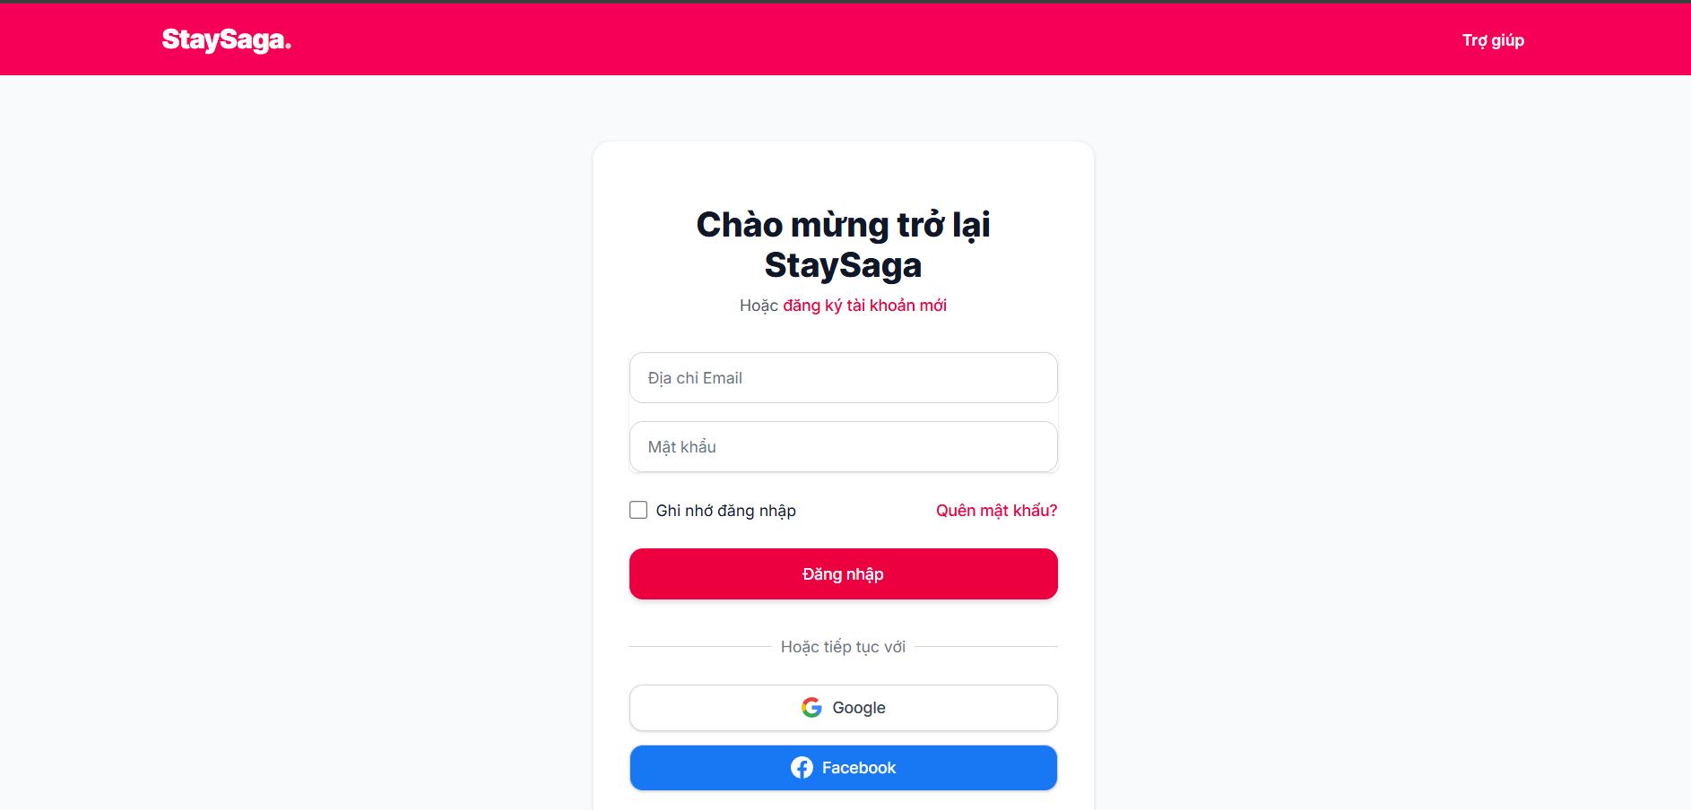
Hình 5.2. Cấu hình kết nối Supabase và giao diện đăng nhập
Hai Supabase client được cấu hình: createServerClient (trong Server Components, đọc/ghi cookies Next.js) và createBrowserClient (trong Client Components). Middleware kiểm tra session và refresh token tự động. Đăng nhập Google OAuth được xử lý qua supabase.auth.signInWithOAuth({ provider: "google" }) — Supabase tự xử lý OAuth flow với Google.

5.5. Xây dựng Admin dashboard
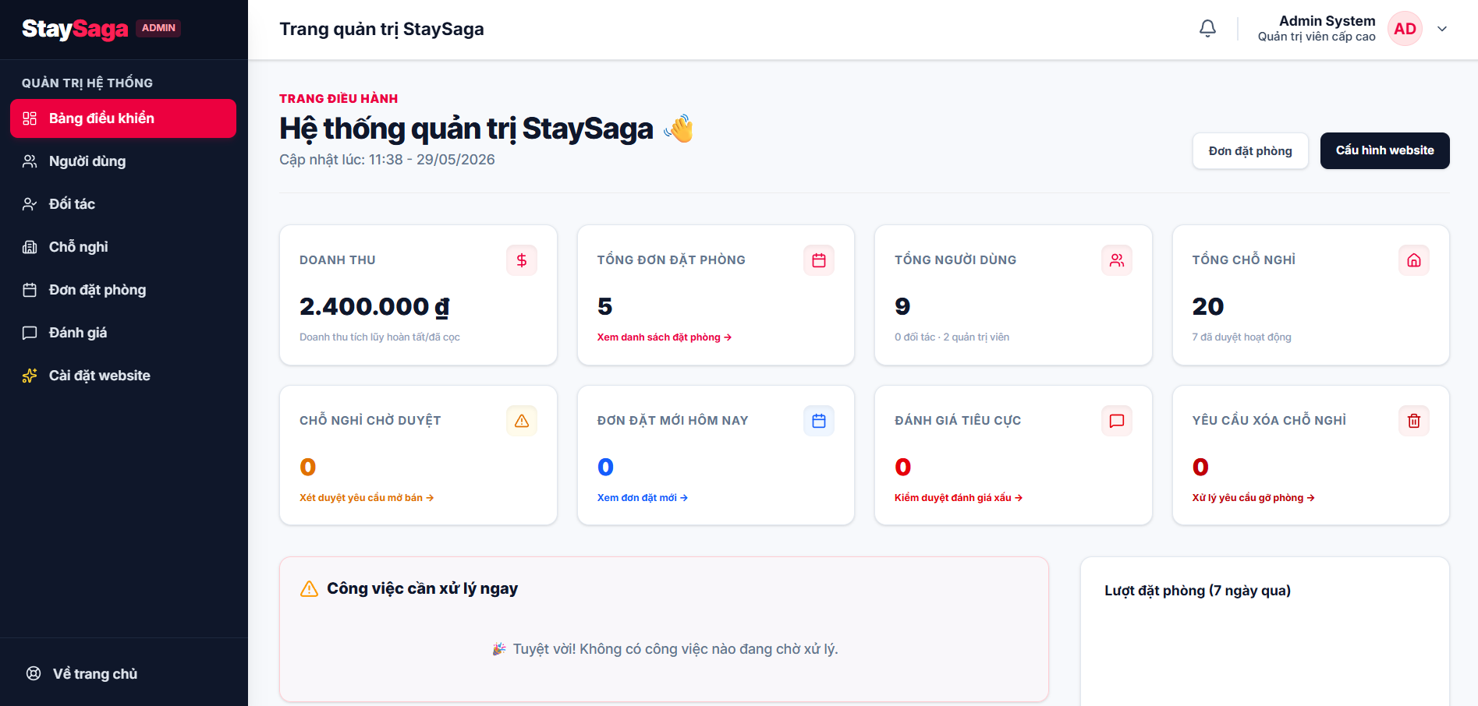Hình 5.3. Giao diện Admin dashboard tổng quan
Admin dashboard trong Route Group (admin) với layout riêng có sidebar navigation. Các trang: dashboard (thống kê tổng quan), rooms (CRUD tất cả property), bookings (quản lý tất cả đặt phòng), customers (danh sách khách hàng), users (quản lý user và role), revenue (báo cáo doanh thu). Tất cả dùng Server Components với supabase server client, dữ liệu fetch phía server không expose ra client.

5.6. Xây dựng Host/Partner extranet
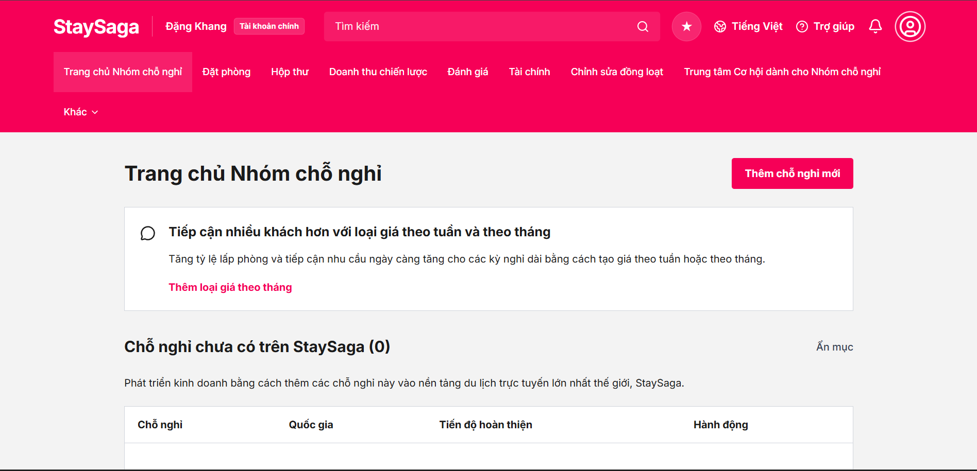Hình 5.4. Giao diện Host extranet quản lý property
Host extranet trong Route Group (host): property management (CRUD property của mình), calendar (lịch availability), pricing (cài đặt giá theo ngày/mùa), promotions (mã giảm giá), revenue (doanh thu property), market data (phân tích thị trường). RLS đảm bảo host chỉ xem và sửa data của property mình.

5.7. Xây dựng chức năng đặt phòng
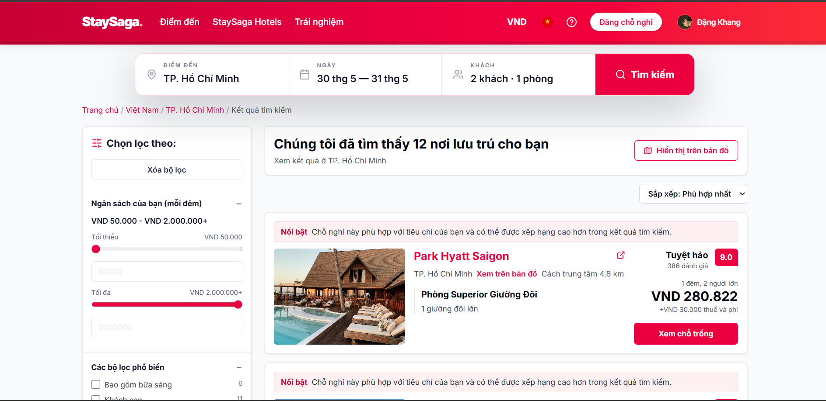Hình 5.5. Giao diện đặt phòng và trang checkout
Chức năng đặt phòng cho phép khách hàng tìm kiếm chỗ nghỉ theo địa điểm, ngày nhận phòng, ngày trả phòng và số lượng khách. Sau khi chọn chỗ nghỉ phù hợp, người dùng có thể xem chi tiết homestay, kiểm tra thông tin phòng, giá tiền, tiện nghi và chính sách trước khi tiến hành checkout.
Tại trang checkout, hệ thống hiển thị đầy đủ thông tin đặt phòng như tên chỗ nghỉ, ngày lưu trú, số đêm, số lượng khách, giá mỗi đêm và tổng tiền thanh toán. Tổng tiền được tính lại ở phía server nhằm tránh trường hợp người dùng chỉnh sửa giá từ phía client. Khi người dùng xác nhận đặt chỗ, hệ thống tạo bản ghi booking trong cơ sở dữ liệu Supabase với trạng thái ban đầu phù hợp, đồng thời hiển thị đơn đặt phòng trong khu vực “Đặt chỗ & Chuyến đi” của người dùng.
Ngoài ra, hệ thống cũng có cấu trúc mở rộng cho thanh toán trực tuyến thông qua Stripe webhook route. Phần webhook được thiết kế để tiếp nhận các sự kiện thanh toán trong tương lai, phục vụ việc cập nhật trạng thái thanh toán và hóa đơn khi chức năng payment được hoàn thiện.

5.8. Tích hợp Supabase Storage và Realtime
Storage: Upload ảnh property qua supabase.storage.from("property-images").upload(path, file). URL public được generate bằng supabase.storage.from("property-images").getPublicUrl(path). Storage policy cho phép host upload ảnh property mình, nhưng ảnh public để ai cũng xem được.
Realtime messaging: Client Component subscribe vào supabase.channel("messages").on("postgres_changes",...). Mỗi khi có tin nhắn mới insert vào bảng messages, Supabase Realtime push event về client ngay lập tức — chat cập nhật không cần refresh.

5.9. Tích hợp Google Maps và geocoding
Google Maps embed và tiles hiển thị vị trí property trên trang chi tiết. Geocoding sử dụng OpenStreetMap Nominatim và Photon API — miễn phí, không cần API key, phù hợp cho scale nhỏ. API route /api/geocode xử lý request từ client, gọi Nominatim/Photon và trả về tọa độ. Google Translate widget được nhúng vào layout để hỗ trợ khách quốc tế.

5.10. Kiểm thử chức năng
Bảng 5.3. Kết quả kiểm thử chức năng
Chức năng | Test case | Kết quả | Ghi chú
Google OAuth | Đăng nhập bằng tài khoản Google | PASS | Redirect đúng theo role
Đặt phòng | Tạo booking với ngày hợp lệ | PASS | Invoice được tạo đúng
Upload ảnh | Upload file JPG lên Storage | PASS | URL public hiển thị đúng
Realtime chat | Gửi tin nhắn giữa 2 browser | PASS | Cập nhật tức thì < 1s
RLS Host | Host A cố xem data Host B | PASS | RLS từ chối truy cập
Geocoding | Tìm kiếm địa chỉ Đà Lạt | PASS | Trả về tọa độ đúng
Docker build | docker build -t staysaga . | PASS | Build ~180MB multi-stage
Responsive | Kiểm tra 375px mobile | PASS | Layout đúng, animation OK

Bảng 5.2. Danh sách route chính của ứng dụng
Route | Route Group | Mô tả | Auth
/login | (auth) | Trang đăng nhập email/Google | Không
/register | (auth) | Trang đăng ký tài khoản | Không
/ | Public | Trang chủ tìm kiếm homestay | Không
/properties/[id] | Public | Chi tiết property với bản đồ | Không
/checkout | Public | Trang thanh toán đặt phòng | Có
/favorites | Public | Danh sách yêu thích | Có
/messages | Public | Hội thoại Realtime | Có
/admin | (admin) | Admin dashboard tổng quan | Admin
/admin/properties | (admin) | Quản lý tất cả property | Admin
/admin/bookings | (admin) | Quản lý tất cả đặt phòng | Admin
/host | (host) | Host extranet dashboard | Host
/host/property | (host) | Quản lý property của host | Host
/host/calendar | (host) | Lịch availability | Host
/api/geocode | API Route | Geocoding địa chỉ qua Nominatim | Có
/api/stripe/webhook | API Route | Xử lý Stripe webhook events | Stripe sig

CHƯƠNG 6. DOCKER, TRIỂN KHAI VÀ VẬN HÀNH

6.1. Dockerfile và multi-stage build
Dockerfile sử dụng Node.js 22-alpine với multi-stage build để tối ưu kích thước image production. Stage 1 (deps): Cài đặt dependencies từ package.json. Stage 2 (builder): Build Next.js với output standalone. Stage 3 (runner): Image production nhỏ gọn (~180MB) chỉ chứa Next.js standalone output, không có dev dependencies hay mã nguồn.
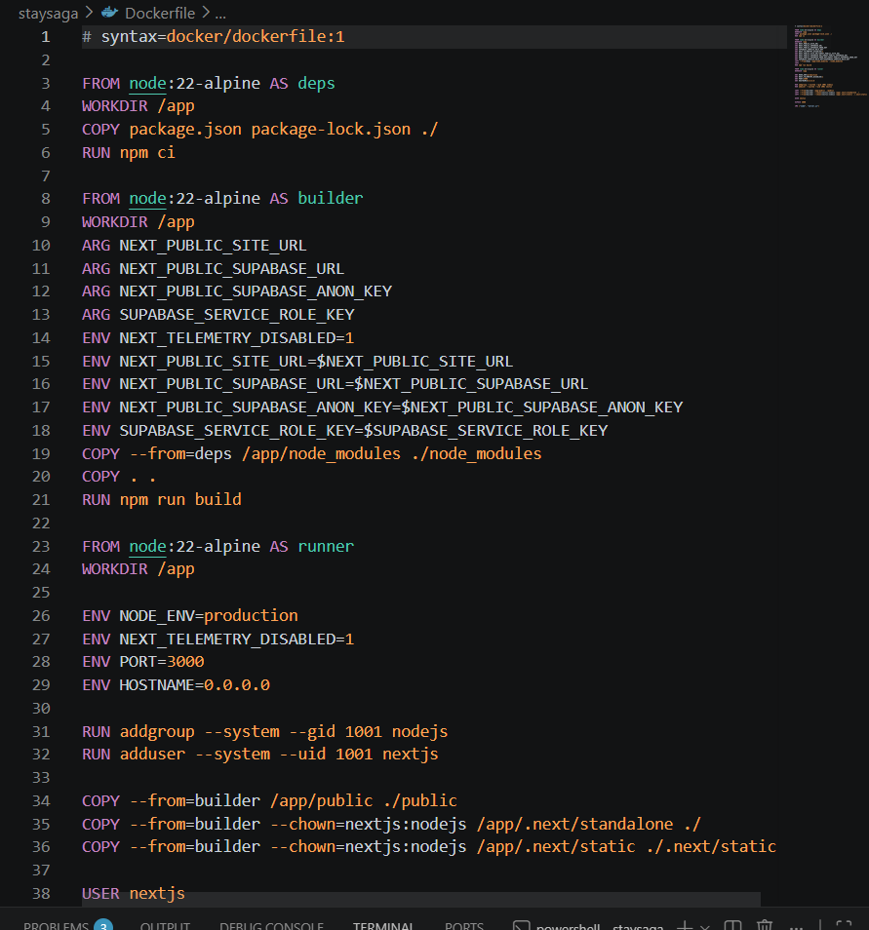
Hình 6.1. Cấu hình Dockerfile multi-stage của hệ thống
next.config.js cần cấu hình output: "standalone" để Next.js tạo self-contained build. Biến môi trường NEXT_PUBLIC_SUPABASE_URL và NEXT_PUBLIC_SUPABASE_ANON_KEY được pass vào build args. Service Role Key và Stripe keys chỉ được inject lúc runtime, không bake vào image.

6.2. Docker Compose
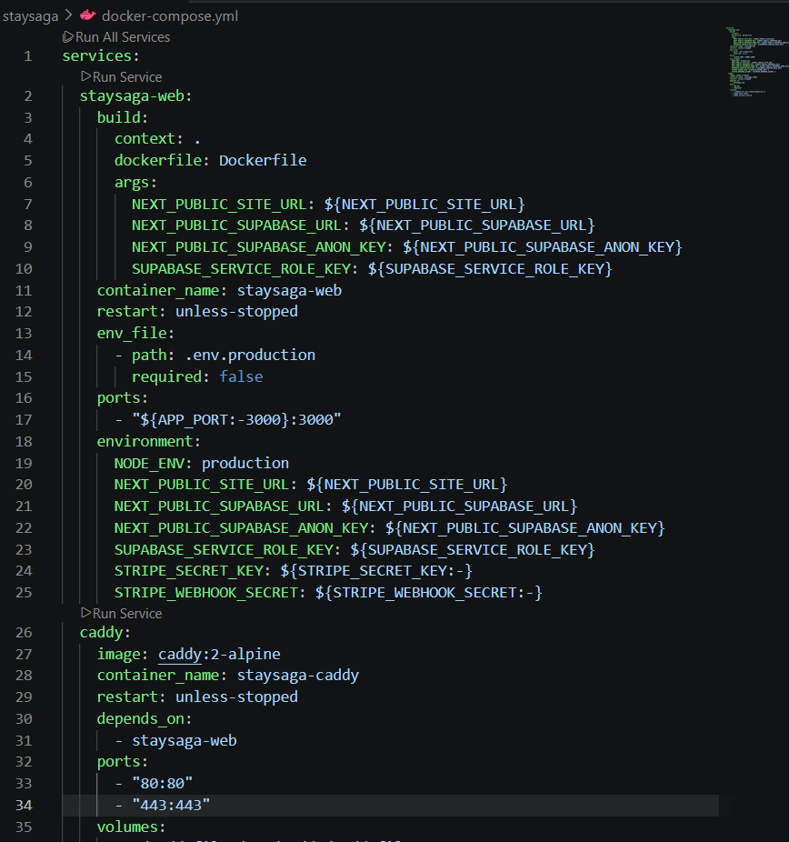
Hình 6.2. Cấu hình Docker Compose của hệ thống
Docker Compose được sử dụng để định nghĩa và khởi chạy toàn bộ stack triển khai của hệ thống StaySaga. File docker-compose.yml cấu hình service staysaga-web để build ứng dụng Next.js từ Dockerfile, ánh xạ cổng ứng dụng và truyền biến môi trường thông qua file .env.production.
Trong quá trình build, các biến public như NEXT_PUBLIC_SUPABASE_URL, NEXT_PUBLIC_SUPABASE_ANON_KEY và NEXT_PUBLIC_SITE_URL được truyền vào dưới dạng build arguments để Next.js có thể sử dụng trong quá trình next build. Các biến nhạy cảm như SUPABASE_SERVICE_ROLE_KEY, STRIPE_SECRET_KEY và STRIPE_WEBHOOK_SECRET không được hard-code trong source code và chỉ được cấu hình thông qua file môi trường trên server.
Ngoài service ứng dụng, Docker Compose còn cấu hình service staysaga-caddy sử dụng image caddy:2-alpine để làm reverse proxy. Caddy tiếp nhận request ở cổng 80/443, tự động cấu hình SSL/HTTPS và chuyển tiếp request vào container staysaga-web ở cổng 3000. Nhờ đó, toàn bộ hệ thống có thể được khởi chạy bằng lệnh docker compose --env-file .env.production up --build -d.

6.3. Biến môi trường
Bảng 6.1. Danh sách biến môi trường
Biến môi trường | Mô tả | Phạm vi
NEXT_PUBLIC_SUPABASE_URL | URL Supabase project | Public (client + server)
NEXT_PUBLIC_SUPABASE_ANON_KEY | Anon key (theo RLS) | Public (client + server)
SUPABASE_SERVICE_ROLE_KEY | Service role key (bypass RLS) | Server only
NEXT_PUBLIC_SITE_URL | URL production của app | Public
STRIPE_SECRET_KEY | Stripe secret key | Server only
STRIPE_WEBHOOK_SECRET | Webhook signing secret | Server only
NEXT_PUBLIC_GOOGLE_MAPS_KEY | Google Maps API key | Public
NODE_ENV | production/development | Build time

6.4. Triển khai lên VPS
Bảng 6.2. Các bước triển khai ứng dụng lên VPS
Bước | Thao tác | Chi tiết
1 | Tạo VPS | Ubuntu 22.04 LTS, ít nhất 2GB RAM cho Next.js build
2 | Cài Docker | sudo apt install docker.io docker-compose-plugin
3 | Clone repo | git clone <URL GITHUB> /var/www/staysaga
4 | Cấu hình .env | Tạo .env với biến môi trường production
5 | Build & run | docker compose up -d --build
6 | Cài Nginx | Cấu hình reverse proxy port 80 → container:3000
7 | Cài SSL | certbot --nginx -d <domain>
8 | Kiểm tra | Truy cập domain, verify HTTPS và chức năng

6.5. Cấu hình domain và SSL
Domain của hệ thống được cấu hình thông qua DuckDNS với tên miền staysaga.duckdns.org, trỏ về Public IP của Azure VPS. VPS chạy Ubuntu 22.04 và triển khai ứng dụng bằng Docker Compose. Trong đó, container staysaga-web chạy ứng dụng Next.js ở cổng nội bộ 3000, còn container staysaga-caddy đóng vai trò reverse proxy.
Caddy tiếp nhận request từ Internet tại cổng 80 và 443, tự động cấu hình chứng chỉ SSL và chuyển tiếp traffic vào container staysaga-web. Nhờ đó, người dùng có thể truy cập hệ thống qua HTTPS tại địa chỉ https://staysaga.duckdns.org mà không cần cấu hình thủ công Nginx hoặc Certbot.
Kết quả kiểm thử bằng lệnh curl -I https://staysaga.duckdns.org cho thấy hệ thống trả về HTTP/2 200, có header via: 1.1 Caddy và x-powered-by: Next.js. Điều này chứng minh ứng dụng đã được triển khai thành công trên VPS, có domain công khai, reverse proxy và SSL/HTTPS hoạt động.
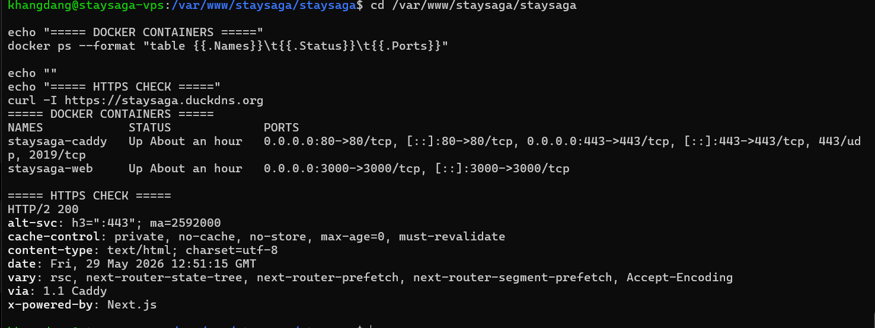
Hình 6.3. Kết quả triển khai StaySaga bằng Docker Compose, Caddy reverse proxy và HTTPS

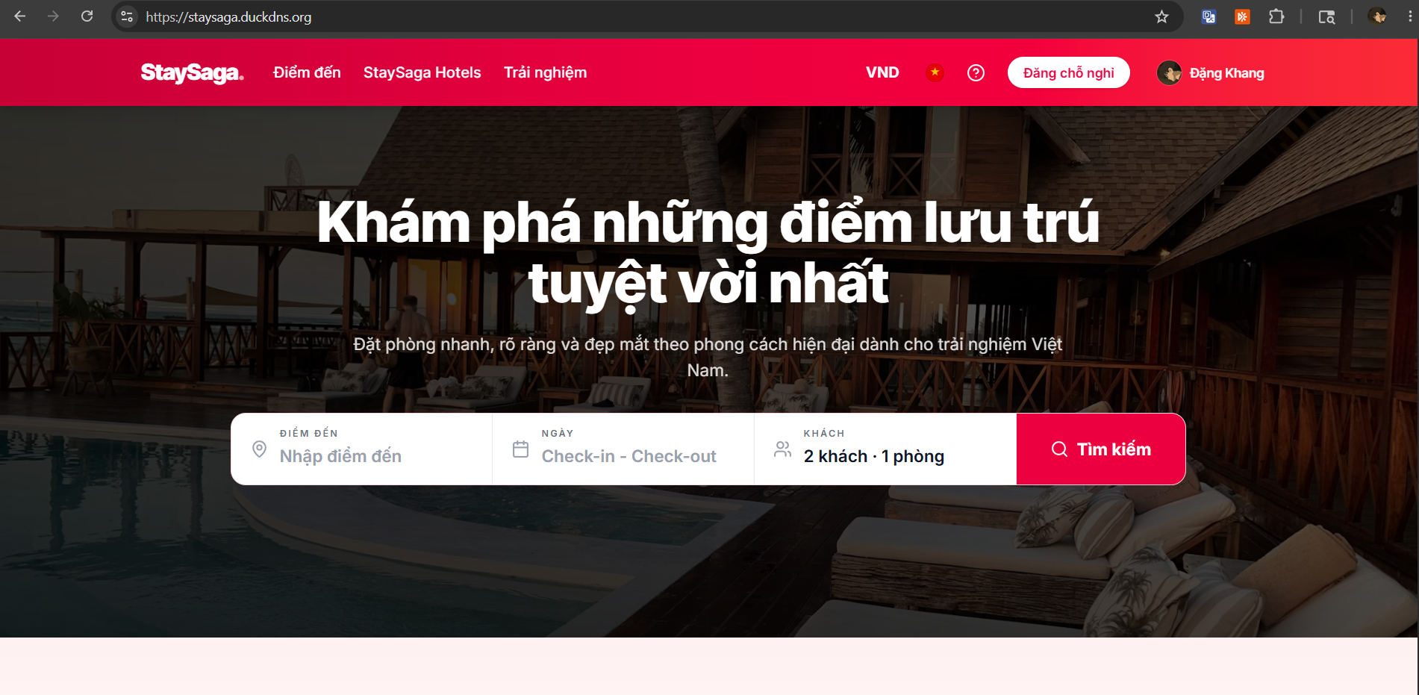
Hình 6.4. Hệ thống StaySaga hoạt động trên môi trường production

6.6. Kết quả kiểm tra sau triển khai
Bảng 6.3. Kết quả kiểm tra sau triển khai
Hạng mục | Phương pháp | Kết quả
Website truy cập được qua domain | Browser | PASS — Trang chủ load bình thường
HTTPS hoạt động đúng | Biểu tượng khóa browser | PASS — SSL certificate hợp lệ
Google OAuth production | Đăng nhập thực tế | PASS — Callback URL đúng cấu hình
Supabase kết nối | CRUD thử trên production | PASS — Đọc/ghi dữ liệu bình thường
Realtime messaging | Mở 2 browser tab | PASS — Tin nhắn cập nhật tức thì
Upload ảnh Storage | Upload ảnh thật | PASS — Lưu và hiển thị đúng URL
Responsive mobile | Chrome DevTools 375px | PASS — Layout và animation đúng

CHƯƠNG 7. SỬ DỤNG AI TRONG QUÁ TRÌNH PHÁT TRIỂN

7.1. Mục đích và nguyên tắc sử dụng AI
Trong quá trình phát triển StaySaga, Claude.ai và GitHub Copilot được sử dụng như công cụ hỗ trợ — không phải người thực hiện chính. Mục đích: tăng tốc viết code boilerplate; tra cứu nhanh API Next.js 16/Supabase; debug lỗi khó; tạo checklist kiểm thử; và hỗ trợ viết tài liệu.
Nguyên tắc bất biến: mọi kết quả từ AI đều được đọc, hiểu và kiểm tra thực tế trước khi tích hợp vào code. Không copy-paste mù quáng. So sánh với Next.js Docs và Supabase Docs chính thức. Ghi chép rõ những gì AI đã giúp và những gì đã được chỉnh sửa.

7.2. Bảng minh chứng prompt AI
Bảng 7.1. Danh sách prompt AI đã sử dụng
STT | Thời điểm | Công cụ AI | Prompt đã dùng | Mục đích | Kết quả AI | Cách kiểm tra | Kết quả cuối
1 | Tuần 1 thiết kế | Claude.ai | Gợi ý schema database cho website đặt homestay với 3 loại user: admin, host, guest | Lấy ý tưởng ERD ban đầu | AI đề xuất 8 bảng chính với quan hệ FK phù hợp | Điều chỉnh thêm bảng messages cho Realtime, thêm cột lat/lng cho geocoding | Schema hoàn chỉnh với 9 bảng, migrate lên Supabase thành công
2 | Tuần 2 Supabase | Claude.ai | Viết RLS policy cho bảng properties: host chỉ UPDATE/DELETE property của mình (host_id = auth.uid()) | Hiểu cú pháp RLS Supabase | AI cung cấp SQL policy chính xác với auth.uid() check | Chạy SQL trong Supabase Studio, test với 2 tài khoản host khác nhau | RLS hoạt động đúng: Host A không sửa được property của Host B
3 | Tuần 2 Auth | GitHub Copilot | Gợi ý code createServerClient cho Next.js App Router middleware để refresh Supabase session | Cấu hình đúng Supabase SSR middleware | Copilot gợi ý đúng pattern từ @supabase/ssr docs | Kiểm tra session refresh tự động sau 1h, không bị logout giữa chừng | Middleware session refresh hoạt động ổn định
4 | Tuần 3 Docker | Claude.ai | Viết Dockerfile multi-stage cho Next.js 16 với Node 22-alpine, output standalone | Tạo Dockerfile tối ưu cho production | AI tạo 3-stage Dockerfile với node:22-alpine | Build thử, sửa lỗi thiếu env vars trong build stage; cấu hình standalone trong next.config.js | Docker image build thành công ~180MB
5 | Tuần 3 Realtime | Claude.ai | Giải thích cách dùng Supabase Realtime postgres_changes để lắng nghe INSERT mới trong bảng messages | Hiểu Realtime subscription API | AI giải thích channel.on("postgres_changes") với filter theo conversation_id | Test với 2 tab browser, đo thời gian delay tin nhắn | Chat Realtime hoạt động, delay < 1 giây
6 | Tuần 4 UI | GitHub Copilot | Gợi ý Framer Motion animation cho page transition trong Next.js App Router | Implement animation mượt mà | Copilot gợi ý dùng AnimatePresence với motion.div | Áp dụng, test trên Chrome/Firefox, điều chỉnh duration và easing | Page transitions mượt mà, không ảnh hưởng performance
7 | Tuần 4 Geocoding | Claude.ai | So sánh các geocoding API miễn phí phù hợp cho project cá nhân: Nominatim vs Photon vs LocationIQ | Chọn geocoding API không tốn phí | AI so sánh ưu nhược điểm từng option, recommend Nominatim cho development và Photon cho production | Thử cả hai, Nominatim có rate limit nghiêm hơn; dùng Photon làm primary | Photon geocoding hoạt động tốt, response nhanh
8 | Tuần 5 kiểm thử | Claude.ai | Tạo checklist kiểm thử đầy đủ cho luồng đặt phòng StaySaga: từ tìm kiếm đến nhận invoice | Đảm bảo kiểm thử toàn diện | AI tạo 18 test case gồm happy path và edge cases | Thực hiện thủ công từng test, phát hiện và sửa bug lịch đặt trùng ngày | 16/18 test PASS, 2 bug được fix trước nộp bài

7.3. Phân tích prompt tiêu biểu

7.3.1. Prompt thiết kế schema Supabase (Prompt #1)
Prompt về schema database là quan trọng nhất, ảnh hưởng đến toàn bộ kiến trúc dữ liệu. AI đề xuất cấu trúc tốt với bảng messages cho Realtime chat và bảng favorites — hai tính năng quan trọng mà tôi chưa nghĩ đến ban đầu. Điều chỉnh thêm: cột lat/lng kiểu float8 cho geocoding Google Maps; cột stripe_payment_id trong bookings; và phân tách rõ vai trò host vs guest trong profiles.

7.3.2. Prompt Supabase Realtime (Prompt #5)
Đây là tính năng phức tạp nhất trong dự án. AI giải thích rõ sự khác biệt giữa Realtime Broadcast (không lưu DB), Presence (online status) và Postgres Changes (trigger từ DB). Cho tính năng chat, Postgres Changes phù hợp nhất vì tự động trigger khi có INSERT. Tôi đã thêm filter theo conversation_id để mỗi client chỉ nhận message của conversation mình đang mở.
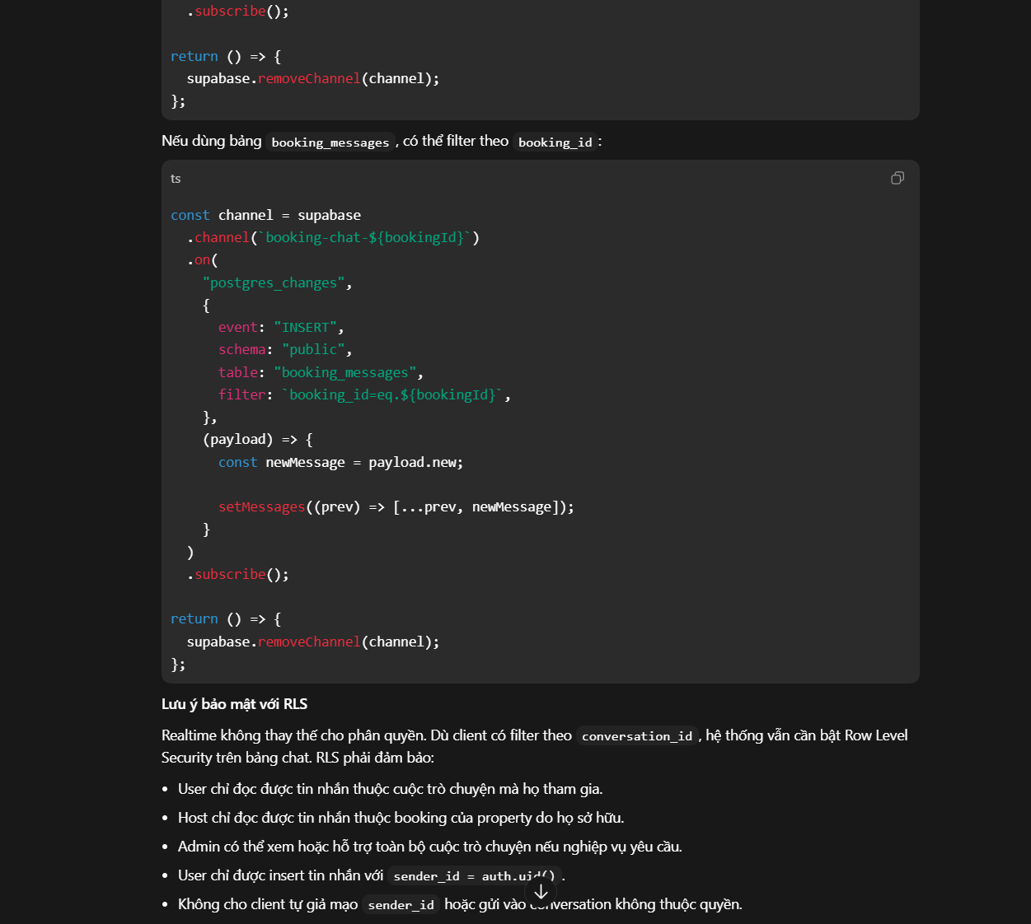

Hình 7.1. Minh chứng sử dụng AI để lựa chọn Supabase Realtime cho chức năng chat
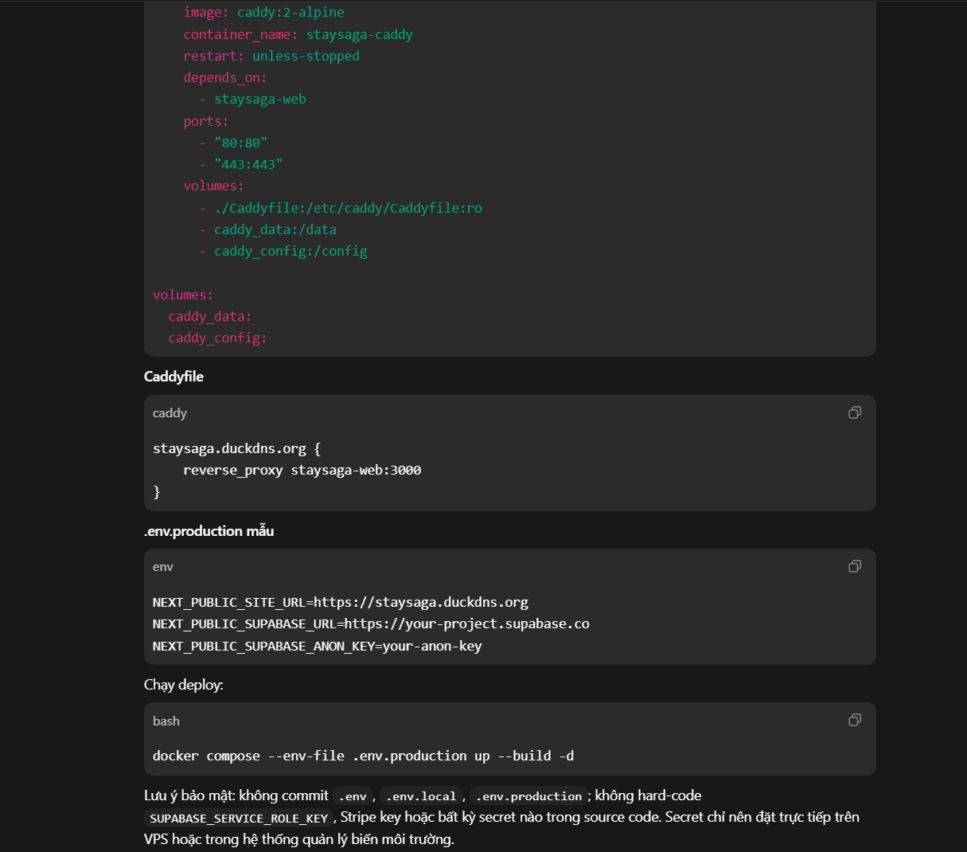
Hình 7.2. Minh chứng sử dụng AI để hỗ trợ cấu hình Docker
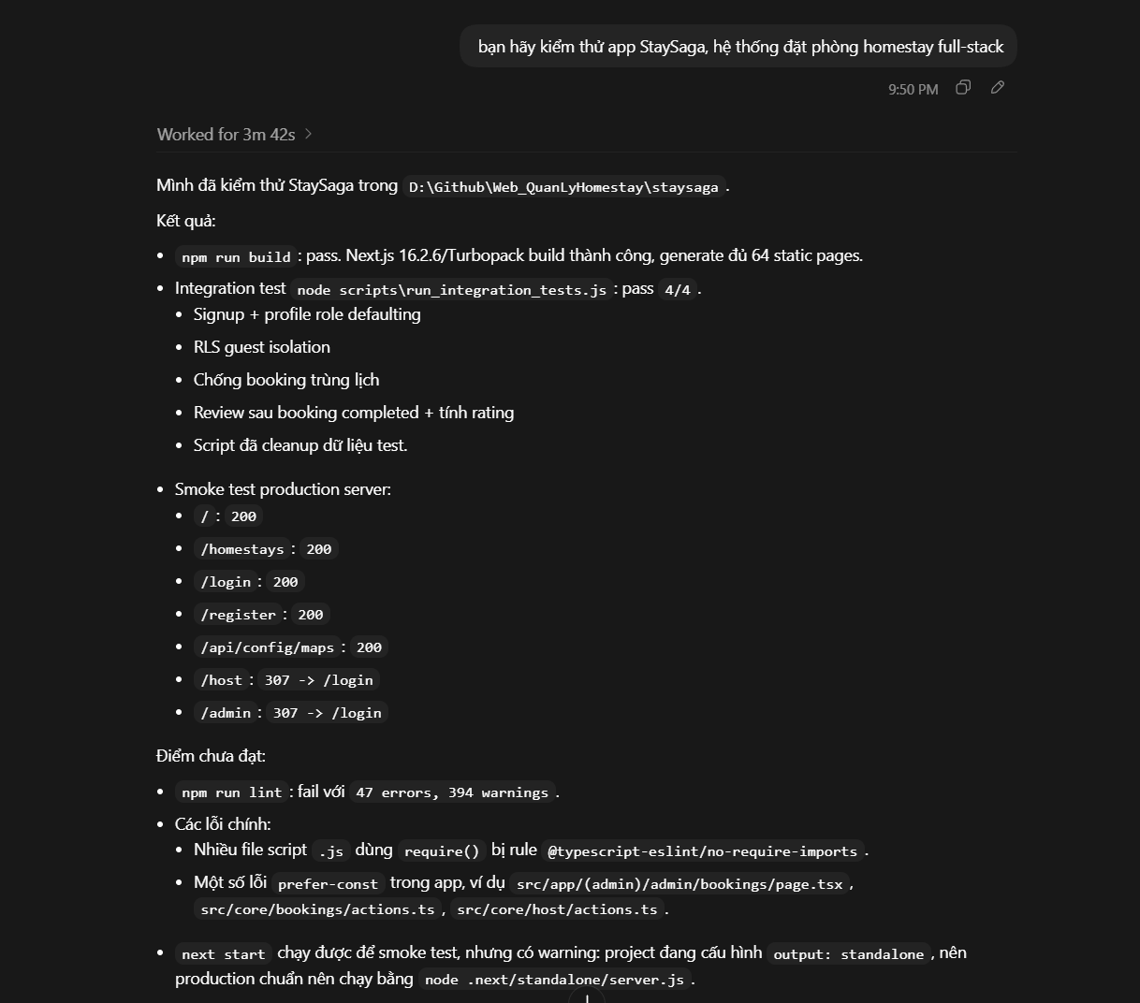
Hình 7.3. Minh chứng sử dụng AI để hỗ trợ kiểm thử chức năng

7.4. Đánh giá và hạn chế
AI tool tiết kiệm đáng kể thời gian tra cứu tài liệu và debugging. Tuy nhiên, AI đôi khi cung cấp thông tin lỗi thời về phiên bản mới nhất (Next.js 16 và React 19 còn khá mới tại thời điểm phát triển). Một số code từ AI cần điều chỉnh để phù hợp với kiến trúc Route Groups đặc thù của dự án. Bài học: hiểu sâu công nghệ trước khi dùng AI sẽ cho chất lượng kết quả tốt hơn nhiều.

CHƯƠNG 8. ĐÁNH GIÁ KẾT QUẢ

8.1. Kết quả đạt được
Hệ thống StaySaga hoàn thành với ba giao diện riêng biệt hoạt động đầy đủ: website public cho guest đặt phòng, admin dashboard và host extranet. Ứng dụng triển khai thực tế tại <URL DEMO> với HTTPS; mã nguồn tại <URL GITHUB> với commit history rõ ràng; Docker multi-stage build thành công; và 8 prompt AI được ghi chép phân tích.

8.2. Đối chiếu với yêu cầu quy chế thi
Bảng 8.1. Đối chiếu kết quả với yêu cầu bắt buộc của quy chế thi
# | Yêu cầu | Thực hiện | Mức đạt
1 | Next.js App Router + Tailwind CSS | Next.js 16.2.6 + Tailwind CSS 4 | ✓ 100%
2 | Supabase Auth + Database | Auth (email+Google), Database, Storage, Realtime | ✓ 100%
3 | Dockerfile + Docker Compose | Multi-stage build Node 22-alpine + compose | ✓ 100%
4 | Deploy VPS + domain + SSL | VPS Ubuntu, Nginx, Let's Encrypt HTTPS | ✓ 100%
5 | GitHub + commit history | Repository public với conventional commits | ✓ 100%
6 | AI tool ≥5 prompt | 8 prompt Claude.ai + GitHub Copilot | ✓ 100%
7 | TypeScript | Strict mode, type annotations đầy đủ, ESLint 9 | ✓ 100%
8 | RLS/phân quyền | RLS cho tất cả bảng với 3 vai trò admin/host/guest | ✓ 100%
9 | File upload Supabase Storage | Upload ảnh property, Realtime messaging | ✓ 100%

8.3. Đánh giá mức độ hoàn thành chức năng
Bảng 8.2. Đánh giá mức độ hoàn thành chức năng
Chức năng | Mức độ | Ghi chú
Xác thực (email + Google OAuth) | 100% | Đăng nhập, đăng ký, reset, auto refresh token
Tìm kiếm & đặt phòng | 95% | Geocoding, bộ lọc, checkout, invoice đầy đủ
Admin dashboard | 100% | Quản lý phòng, đặt phòng, users, doanh thu
Host extranet | 90% | Property, calendar, pricing; market data cơ bản
Realtime messaging | 100% | Chat guest-host, cập nhật tức thì < 1s
Upload ảnh Storage | 100% | Upload, delete, public URL
Google Maps & geocoding | 95% | Embed, Nominatim/Photon; chưa có advanced filters
Favorites & Reviews | 80% | Cơ bản hoạt động, chưa có sorting nâng cao
Stripe webhook | 30% | Route có cấu trúc, chưa verify và process đầy đủ
Docker + Deploy | 100% | Multi-stage build, compose, VPS, HTTPS

8.4. Các hạn chế và hướng khắc phục
Bảng 8.3. Các hạn chế và hướng khắc phục
Hạn chế | Ảnh hưởng | Hướng khắc phục
Stripe chưa tích hợp đầy đủ | Chưa có thanh toán online thực | Thêm stripe SDK vào package.json, implement payment flow
Chưa có CI/CD tự động | Deploy thủ công qua SSH | Thiết lập GitHub Actions build & deploy tự động
Market data còn đơn giản | Phân tích thị trường hạn chế | Tích hợp thêm nguồn dữ liệu và biểu đồ nâng cao
Chưa có email notifications | Không gửi xác nhận đặt phòng | Tích hợp Resend qua Supabase Edge Functions
Google Maps cần API key | Có thể bị rate limit | Upgrade lên Google Maps Platform billing
Chưa có PWA | Không install được như app | Thêm service worker và manifest

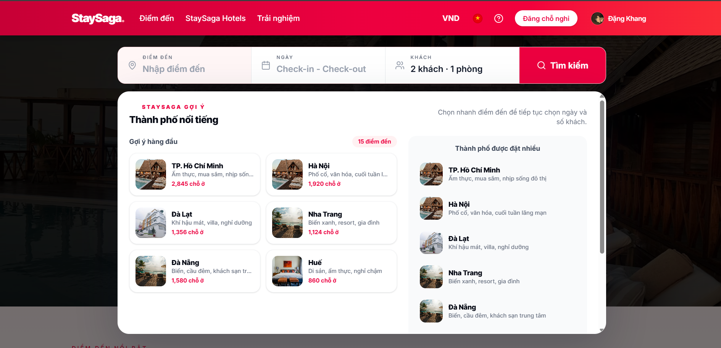 Hình 8.1. Bổ sung dữ liệu phòng, ảnh, tiện nghi

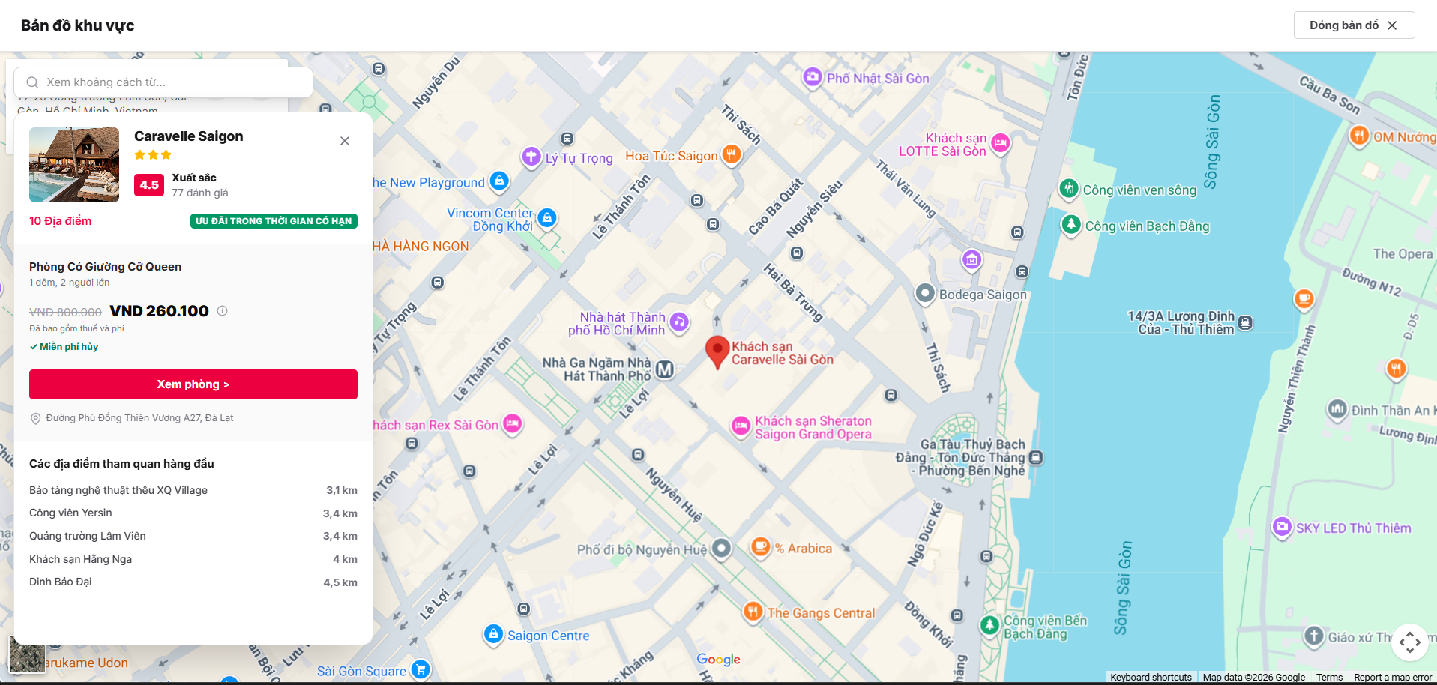
Hình 8.2. Kết quả tìm kiếm địa điểm chưa chi tiết như Google Maps

KẾT LUẬN VÀ HƯỚNG PHÁT TRIỂN

1. Kết luận chung
Đồ án "Xây dựng hệ thống quản lý homestay StaySaga" đã hoàn thành với kết quả đáp ứng và vượt mức yêu cầu của quy chế thi. Hệ thống ba giao diện (public, admin, host) hoạt động ổn định trên production, chứng minh tính khả thi của stack Next.js 16 + React 19 + Supabase + Docker cho ứng dụng web full-stack hiện đại.
Mô hình BaaS với Supabase đã chứng minh hiệu quả rõ rệt: không cần tự dựng backend server, RLS bảo vệ dữ liệu ở tầng database, Realtime messaging tích hợp dễ dàng. Route Groups của Next.js App Router cho phép tách biệt ba giao diện (admin/host/public) trong một codebase, giảm đáng kể độ phức tạp quản lý.

2. Những kết quả đạt được
Ba giao diện hoạt động đầy đủ: website public, admin dashboard và host extranet. Tích hợp Google OAuth qua Supabase, Realtime messaging, Google Maps geocoding. Docker multi-stage build với Node 22-alpine, docker compose up hoạt động. VPS deployment với Nginx, Let's Encrypt SSL. 8 prompt AI được ghi chép và phân tích chi tiết. Mã nguồn TypeScript strict với ESLint 9.

3. Những kiến thức và kỹ năng đã vận dụng
Next.js 16 App Router với Route Groups và middleware; Supabase full-stack (Auth/Database/Storage/Realtime/RLS); TypeScript strict mode và type generation; Tailwind CSS 4 với Framer Motion animation; Docker multi-stage build và Docker Compose; VPS deployment với Nginx và SSL; Git/GitHub với conventional commits; sử dụng AI tool có kiểm soát và có trách nhiệm.

4. Hạn chế của hệ thống
Stripe webhook chưa hoàn thiện, chưa có CI/CD pipeline tự động, market data còn đơn giản, chưa có email notifications tự động và chưa phát triển dưới dạng PWA.

5. Hướng phát triển
Tích hợp Stripe hoàn chỉnh cho thanh toán online. Thiết lập GitHub Actions CI/CD tự động. Tích hợp Resend/SendGrid gửi email xác nhận qua Supabase Edge Functions. Phát triển tính năng AI gợi ý giá phòng theo mùa. Nâng cấp thành PWA để khách hàng có thể install trên điện thoại. Thêm i18n (tiếng Việt, tiếng Anh) với next-intl. Tối ưu SEO với structured data cho từng property.

TÀI LIỆU THAM KHẢO
[1] Vercel Inc. (2024). Next.js Documentation – App Router v16. https://nextjs.org/docs
[2] Supabase Inc. (2024). Supabase Documentation – Auth, Database, Storage, Realtime. https://supabase.com/docs
[3] Supabase Inc. (2024). Row Level Security Guide. https://supabase.com/docs/guides/database/row-level-security
[4] Docker Inc. (2024). Docker Documentation – Multi-stage builds. https://docs.docker.com
[5] Tailwind Labs. (2024). Tailwind CSS v4 Documentation. https://tailwindcss.com/docs
[6] Framer. (2024). Framer Motion Documentation. https://www.framer.com/motion/
[7] Lucide. (2024). Lucide React Icon Library. https://lucide.dev
[8] Microsoft Corporation. (2024). TypeScript Documentation. https://www.typescriptlang.org/docs/
[9] GitHub Inc. (2024). GitHub Docs – Conventional Commits. https://docs.github.com
[10] OpenStreetMap Foundation. (2024). Nominatim API Documentation. https://nominatim.org/release-docs/latest/
[11] Komoot. (2024). Photon Geocoding API. https://photon.komoot.io
[12] Google LLC. (2024). Google Maps JavaScript API. https://developers.google.com/maps
[13] Stripe Inc. (2024). Stripe Webhook Documentation. https://stripe.com/docs/webhooks
[14] Let's Encrypt. (2024). Certbot Documentation. https://certbot.eff.org/docs/
[15] Anthropic. (2024). Claude.ai – AI Assistant. https://claude.ai
[16] GitHub Inc. (2024). GitHub Copilot Documentation. https://docs.github.com/en/copilot

PHỤ LỤC A – MÃ NGUỒN MINH HỌA

A.1. Cấu hình Supabase client (SSR)
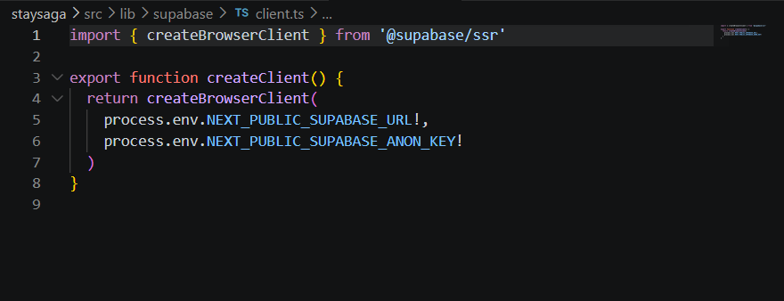
Hình A.1. Đoạn mã cấu hình Supabase client cho Next.js App Router
Hai client riêng biệt: createServerClient() dùng trong Server Components/middleware đọc cookie từ Next.js; createBrowserClient() dùng trong Client Components. @supabase/ssr tự xử lý cookie sync và token refresh.

A.2. Middleware bảo vệ Route Groups
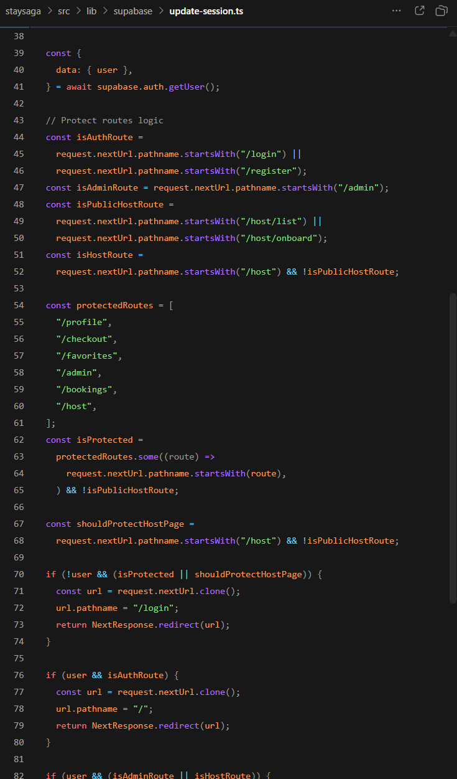
Hình A.2. Đoạn mã middleware kiểm tra session và phân quyền Route Groups

A.3. Supabase Realtime subscription
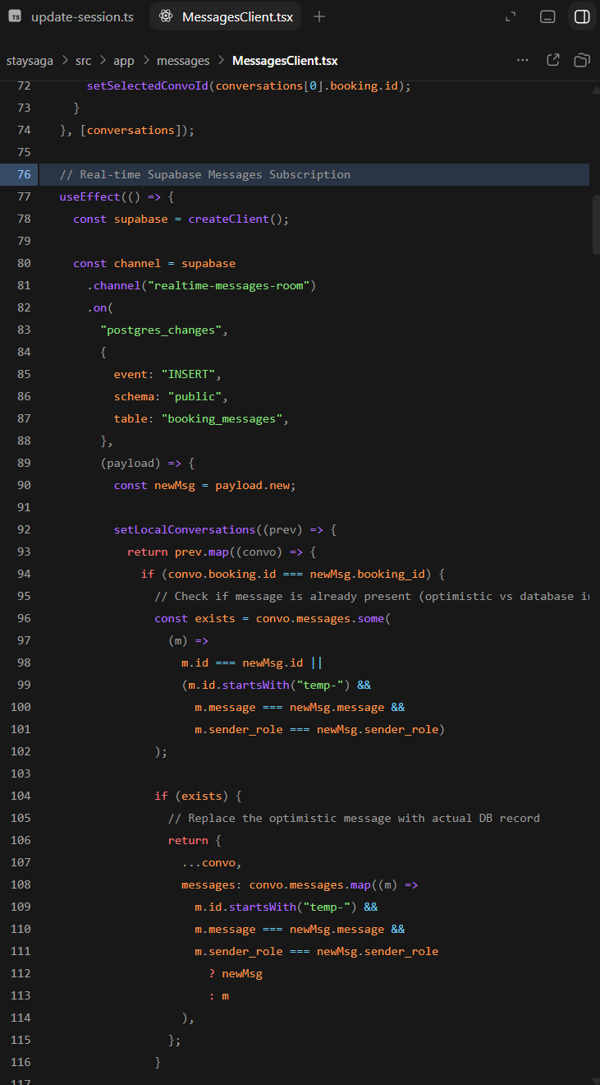
Hình A.3. Đoạn mã Realtime subscription cho tính năng nhắn tin

PHỤ LỤC B – HÌNH ẢNH GIAO DIỆN HỆ THỐNG
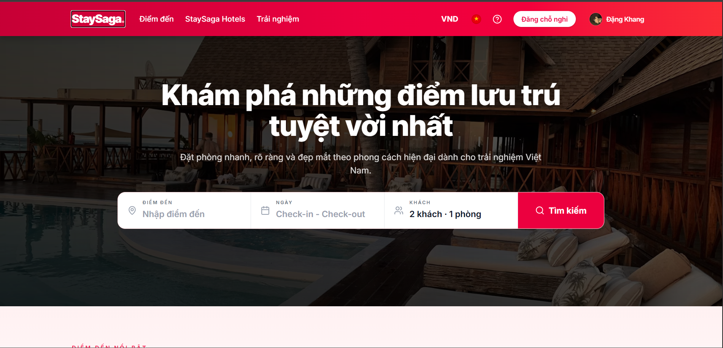
Hình B.1. Giao diện trang chủ website public StaySaga
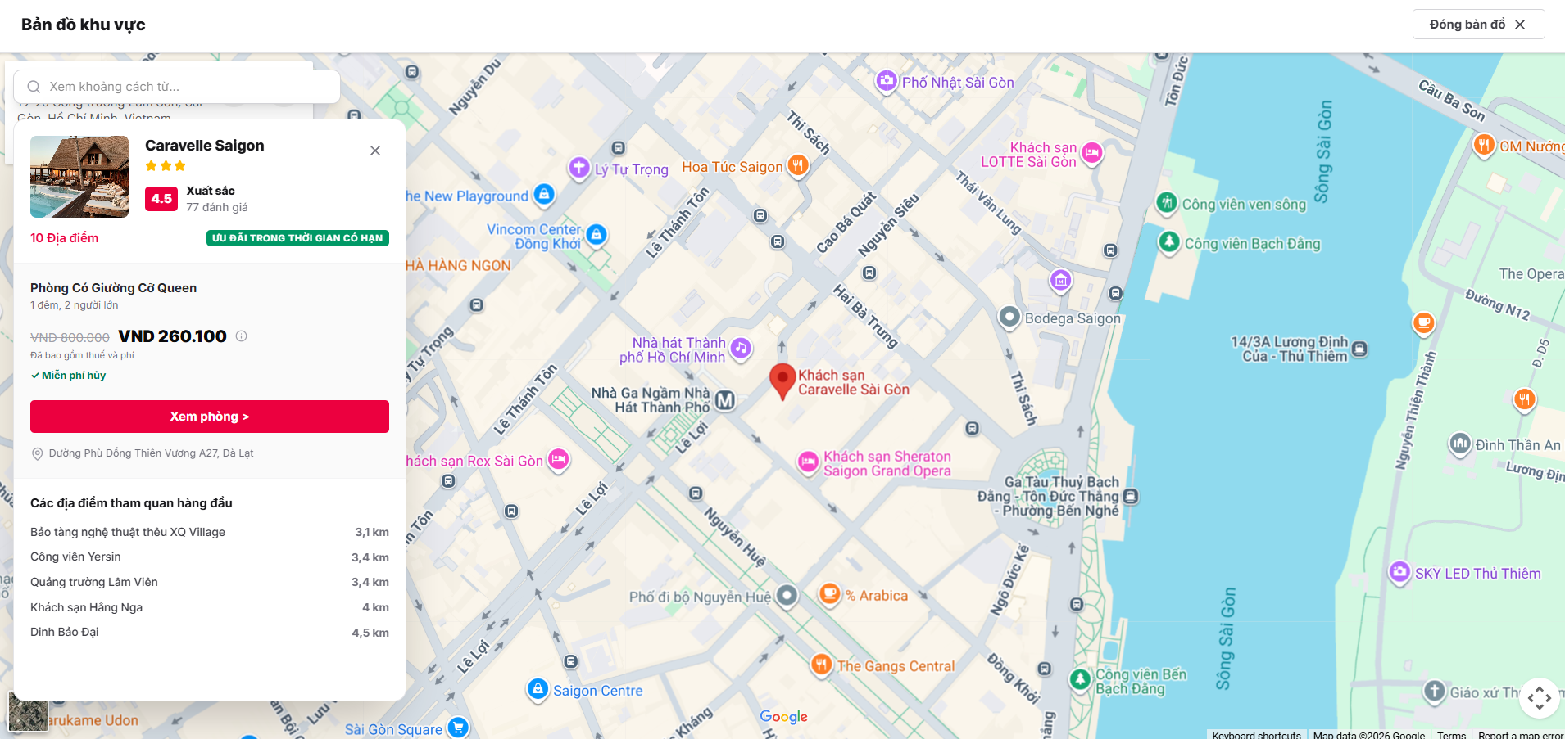Hình B.2. Giao diện trang chi tiết property với bản đồ OpenStreetMap
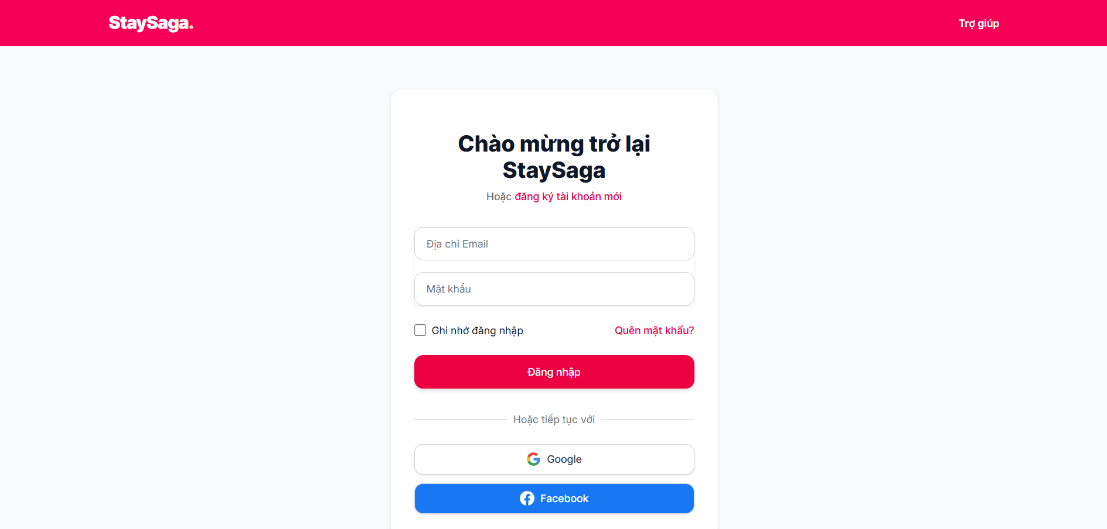Hình B.3. Giao diện trang đăng nhập với Google OAuth

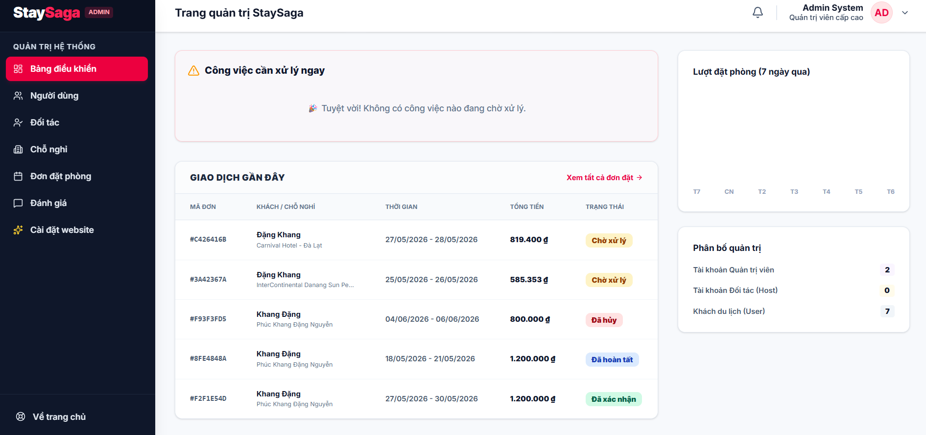
Hình B.4. Giao diện Admin dashboard tổng quan
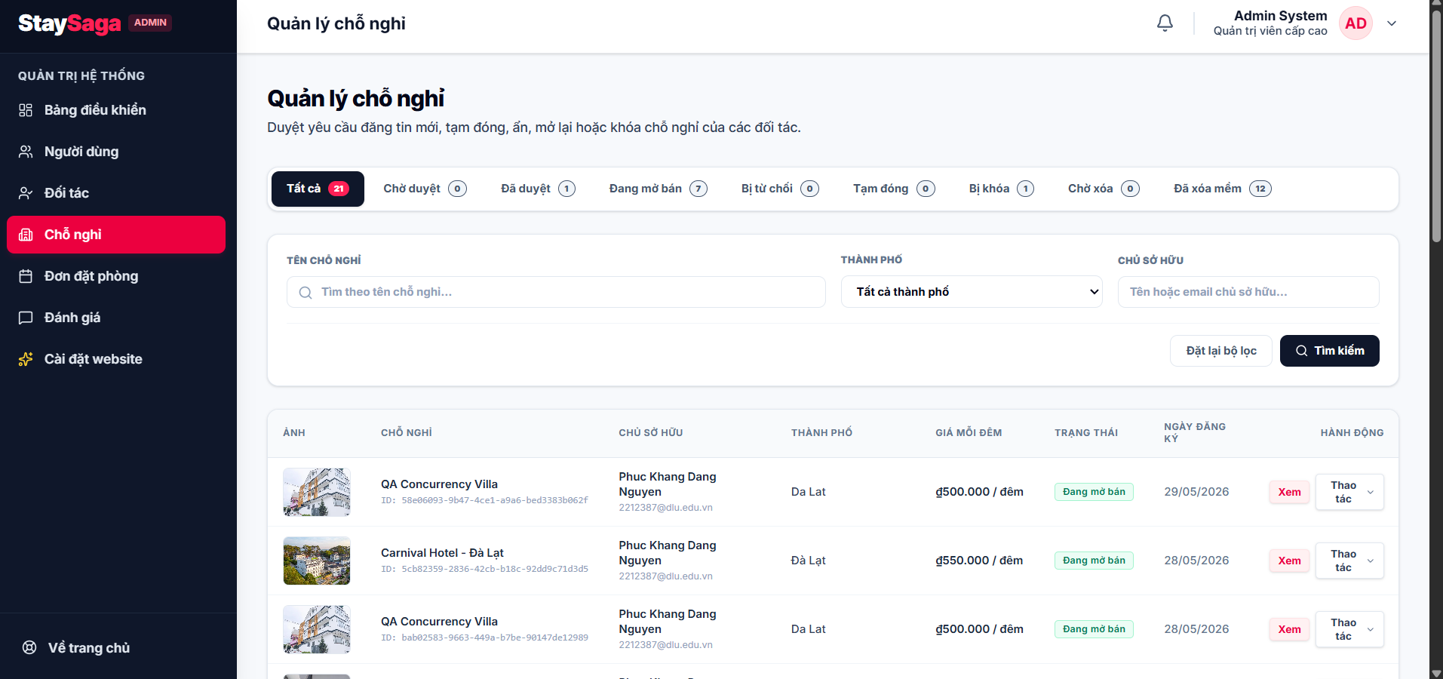
Hình B.5. Giao diện quản lý tất cả property (Admin)
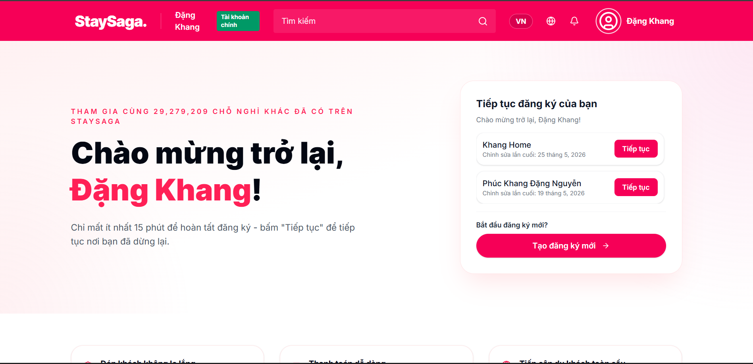

Hình B.6. Giao diện Host extranet dashboard
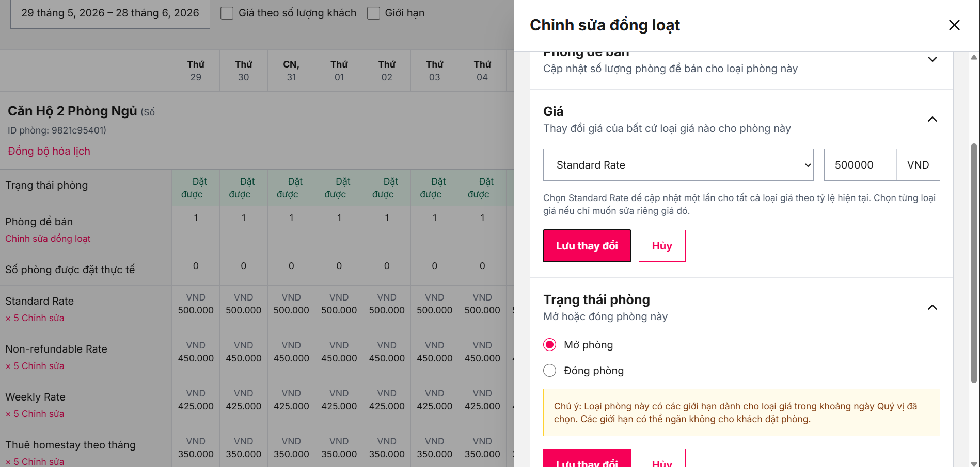Hình B.7. Giao diện quản lý lịch và giá (Host extranet)
[CHÈN ẢNH: Trang checkout đặt phòng]

Hình B.8. Giao diện checkout đặt phòng
[CHÈN ẢNH: Tính năng Realtime chat]

Hình B.9. Giao diện tính năng nhắn tin Realtime
[CHÈN ẢNH: Trang favorites và đánh giá]

Hình B.10. Giao diện trang yêu thích và đánh giá
[CHÈN ẢNH: Giao diện mobile responsive]

Hình B.11. Giao diện hệ thống trên thiết bị di động (375px)
[CHÈN ẢNH: Website production trên domain HTTPS]

Hình B.12. Giao diện production trên domain HTTPS

PHỤ LỤC C – MINH CHỨNG TRIỂN KHAI
[CHÈN ẢNH: SSH vào VPS và cài đặt Docker]

Hình C.1. Kết nối SSH vào VPS, cài đặt Docker
[CHÈN ẢNH: docker build thành công]

Hình C.2. Kết quả docker build multi-stage
[CHÈN ẢNH: docker compose up -d]

Hình C.3. Khởi động stack bằng Docker Compose
[CHÈN ẢNH: Nginx cấu hình reverse proxy]

Hình C.4. Cấu hình Nginx reverse proxy
[CHÈN ẢNH: Certbot SSL certificate]

Hình C.5. SSL certificate từ Let's Encrypt
[CHÈN ẢNH: Website HTTPS production hoàn chỉnh]

Hình C.6. Hệ thống StaySaga hoạt động với HTTPS

PHỤ LỤC D – MINH CHỨNG SỬ DỤNG AI TOOL
[CHÈN ẢNH: Prompt 1: Schema database Supabase]

Hình D.1. Hội thoại Claude.ai – Thiết kế schema database
[CHÈN ẢNH: Prompt 2: RLS policy cho bảng properties]

Hình D.2. Hội thoại Claude.ai – Viết Supabase RLS policy
[CHÈN ẢNH: Prompt 3: Middleware Supabase SSR (Copilot)]

Hình D.3. GitHub Copilot – Gợi ý middleware Supabase SSR
[CHÈN ẢNH: Prompt 4: Dockerfile multi-stage]

Hình D.4. Hội thoại Claude.ai – Viết Dockerfile multi-stage
[CHÈN ẢNH: Prompt 5: Realtime subscription]

Hình D.5. Hội thoại Claude.ai – Supabase Realtime postgres_changes
[CHÈN ẢNH: Prompt 8: Checklist kiểm thử]

Hình D.6. Hội thoại Claude.ai – Checklist kiểm thử luồng đặt phòng

